ПРАВИТЕЛЬСТВО РОССИЙСКОЙ ФЕДЕРАЦИИ
ФЕДЕРАЛЬНОЕ ГОСУДАРСТВЕННОЕ БЮДЖЕТНОЕ ОБРАЗОВАТЕЛЬНОЕ УЧРЕЖДЕНИЕ ВЫСШЕГО ПРОФЕССИОНАЛЬНОГО ОБРАЗОВАНИЯ
«САНКТ-ПЕТЕРБУГСКИЙ ГОСУДАРСТВЕННЫЙ УНИВЕРСИТЕТ»
(СПБГУ)
Институт Наук о Земле
Кафедра биогеографии и охраны природы

Бурмистрова Татьяна Андресовна

Потенциальное расселение копытных в пределах северного макросклона Главного Кавказского хребта

Выпускная квалификационная работа
по направлению 021000 «География»

Научный руководитель:
старший преподаватель А. А. Леншин
_________________
«___» ________ 2017

Санкт-Петербург
2017 г.
Оглавление
Введение 4
Цели и задачи исследования 5
Глава 1. Физико-географическая характеристика территории и ее природоохранное зонирование 6
1.1. Рельеф 6
1.2. Климат 7
1.3. Гидрография 10
1.4. Высотная поясность 11
1.5. Природоохранное зонирование территории 16
Глава 2. Исторический и современный ареал распространения и местообитания исследуемых копытных 18
2.1. Благородный олень (Cervus elaphus maral) 18
2.2. Серна кавказская (Rupicapra rupicapra caucasica) 21
2.3. Западнокавказский тур (Capra caucasica) 24
2.4. Горный зубр (Bison bonasus montanus) 27
Глава 3. Оценка динамики численности в пределах современного ареала исследуемых копытных и причины ее колебаний 33
3.1. Лимитирующие факторы 33
3.2. Динамика численности и ее причины 35
3.2.1. Благородный олень (Cervus elaphus maral) 35
3.2.2. Кавказская серна (Rupicapra rupicapra caucasica) 41
3.2.3. Западнокавказский тур (Capra caucasica) 46
3.2.4. Горный зубр (Bison bonasus montanus) 51
Глава 4. Определение потенциального расселения исследуемых копытных в пределах северного макросклона ГКХ на основе оптимальной численности в пределах КГБЗ 55
4.1. Благородный олень (Cervus elaphus maral) 55
4.2. Кавказская серна (Rupicapra rupicapra caucasica) 60
4.3. Западнокавказский тур (Capra caucasica) 66
4.4. Горный зубр (Bison bonasus montanus) 69
4.5. Потенциальное расселение благородного оленя, кавказской серны и западнокавказского тура в пределах северного макросклона Главного Кавказского хребта 72
4.6. Пищевая конкуренция между благородным оленем, кавказской серной и западнокавказским туром 75
Результаты и выводы 81
Список литературы 83
ПРИЛОЖЕНИЕ 91

Введение
Территория Большого Кавказа и, в частности, Главного Кавказского хребта, с начала XX в. подвергалась интенсивному антропогенному влиянию за счет ее активного заселения. В XXI в. это влияние еще более усилилось по причине использования человеком высокого рекреационного потенциала территории, в частности, развития туризма. Этот факт не мог не повлиять на дикую флору и фауну региона, в частности, на копытных.
Сейчас в число редких видов копытных Кавказа входят четыре вида. Это олень благородный кавказский (Cervus elaphus maral), серна кавказская (Rupicapra rupicapra caucasica), западнокавказский тур (Capra caucasica) и зубр горный (Bison bonasus montanus) (Трепет, Бибина, 2009). Все виды включены в Красную книгу Адыгеи, а тур и зубр уже находятся в Красной книге России и списке МСОП. Вместе с тем, копытные играют огромную роль в экосистемах. Они являются промежуточным звеном в системе «пастбище-копытные-хищник», влияя и на возобновление растительности, с одной стороны, и на численность хищников, с другой. Кроме того, согласно «гипотезе взаимосвязи», потеря любых видов меняет экосистемные функции (например, продуктивность, упругость сообщества, пищевые сети) и снижает стабильность сообщества, увеличивая подверженность инвазиям, а в особо серьезных случаях приводит к каскадному исчезновению видов и разрушению экосистемы (Трепет, Акатов, 2010).
В связи с этим представляется актуальной оценка потенциальной численности и расселения указанных видов копытных на Кавказе. В случае правильной оценки появляется реальная возможность для восстановления популяций до оптимального значения. Для проведения данного исследования был выбран северный макросклон Главного Кавказского хребта. Данный участок является наиболее труднодоступным для человека, что позволяет предположить, что в настоящий момент именно здесь находится оптимум ареала объектов исследования.

Цели и задачи исследования
Определение оптимальной численности и потенциального распространения объектов исследования в пределах северного макросклона Главного Кавказского хребта проводилось в несколько этапов. В рамках исследования были поставлены следующие задачи:
- Описать исторический и современный ареал распространения исследуемых копытных
- Определить основные лимитирующие факторы изменения динамики численности исследуемых копытных
- Оценить динамику численности видов за XX-XXI вв. в пределах современного ареала их распространения
- Выявить причины колебания в динамике численности на основе лимитирующих факторов для каждого вида
- Определить оптимальную плотность и численность каждого вида в пределах потенциального ареала расселения на северном макросклоне Главного Кавказского хребта
- Составить карты-схемы потенциального расселения каждого вида

Глава 1. Физико-географическая характеристика территории и ее природоохранное зонирование

1.1. Рельеф
Описываемая горная страна представляет собой северо-западную часть Большого Кавказа.
Главный Кавказский хребет (ГКХ) не опускается ниже тысячи метров, а отдельные его вершины поднимаются на высоту до 4767 м. Еще несколько хребтов тянется параллельно Главному (Волчанецкий, Пузанов, Петров, 1962). Самыми крупными являются Боковой и Скалистый хребет.
Рельеф Главного хребта имеет ярко выраженный высокогорный характер с рассеянным современным оледенением и широким распространением ледниковых форм: каров, цирков, трогов, карлингов. Крайняя западная точка хребта – высокогорный массив Фишт-Оштен, сложенный известнякамии и имеющий на своей территории несколько ледников. В верховье р. Белая хребет значительно снижен и не выходит за пределы лесного пояса, восточнее высота хребта резко увеличивается, обнажая древние, доюрского возраста, кристаллические породы – в основном гнейсы и сланцы, которые в большей части подверглись процессам гранитизации. Основные вершины Главного хребта: Чугуш (3238 м), Уруштен (3020 м), Псеашхо (3257 м), Цахвоа (3345 м). В высокогорной зоне Кавказского государственного биосферного заповедника (КГБЗ) находятся самые западные ледники Большого Кавказа. По размерам они невелики (до 1,8 км²). Самый большой из них расположен на г. Псеашхо. Общая площадь оледенения в регионе составляет 18,7 км², 90 % из 63 ледников приурочены к северному макросклону, на южном макросклоне известны 4 ледника (Ескина, 2009). Твердость кристаллических пород ГКХ определяет резкие формы рельефа на его протяжении: гребни, ущелья, скалы и осыпи (Голгофская, 1967).
На севере от Главного простирается Передовой хребет, а между ними залегает зона южной сланцевой депрессии, сложенной мягкими, сравнительно легко размываемыми глинистыми сланцами юрского возраста. Реки, текущие на север, расчленяют склон Главного Кавказского хребта на массивы, вдающиеся в область южной сланцевой депрессии. Это реки Кубань, Терек, Сулак и Самур.
Часть северного макросклона Главного Кавказского хребта, входящая в состав заповедника, характеризуется высокой степенью изрезанности глубокими ущельями, речными долинами и высокими хребтами. Северный макросклон более протяженный и ступенчатый, чем южный, но менее крутой. КГБЗ входит в так называемую «кубанскую» часть ГКХ, простирающуюся от г. Оштен до истока р. Кубань и имеющую протяженность около 160 км. Эти границы не являются условными или административными, они природны – именно в этих пределах распространен кубанский тип высотной поясности. Таким образом, можно утверждать, что рассматриваемая территория однородна в ландшафтном, флористическом и фаунистическом отношении, хоть и имеет ряд местных дифференциаций.

1.2. Климат
Территория Западного Кавказа расположена на границе умеренного и субтропического климатических поясов и относится к влажной западной подобласти высокогорной климатической области Кавказа. Основными чертами высокогорного климата являются пониженное давление воздуха, повышенная интенсивность солнечной радиации, низкий термический режим теплого времени года и возрастание с высотой влияния свободной атмосферы. Барьер ГКХ способствует конвергенции воздушных потоков с севера над предгорьями и северным склоном Большого Кавказа. Этим объясняются большие температурные различия северной и южной частей заповедника, особенно зимой; средние январские температуры -5°C отмечаются в Предкавказье, а в Западном Закавказье +5°C и более. С высоты около 2000 м ведущая роль принадлежит западному переносу воздуха, поэтому климат высокогорья более влажный и некоторыми особенностями своего режима напоминает морской. Циклоны средиземноморского фронта определяют режим и количество осадков. При среднегодовой норме 700-1200 мм наибольшая их сумма наблюдается на наветренных юго-западных склонах и в отдельные годы составляет 3000 мм и более. Снеговая линия в связи со значительной влажностью климата в западном районе на 200-500 м ниже по сравнению с восточным. На северном макросклоне она проходит на уровне 2750-3200 м, на южном 2730-3000 м. Снежный покров держится 5 и более месяцев. Продолжительность его залегания увеличивается с высотой в среднем на 8-12 дней на 100 м подъема. С увеличением абсолютных высот происходит и возрастание толщины снежного покрова, однако неравномерно; сильные ветры переносят значительные массы снега, занося понижения рельефа, обнажая наветренные склоны и наметая на подветренные мощные снежные карнизы, которые весной образуют снежные лавины. Максимум приходится на март-май и может составлять 400-700 см, в то время как в предгорных районах северного склона толщина снежного покрова не превышает 100 см (Ескина, 2009). Для среднегорья северного склона средняя декадная величин снежного покрова равна 38 см (Романика, 1977).
Зимой на данной территории часто бывают оттепели, вызванные действием континентальных ветров – фенов. В этот период абсолютный максимум январской температуры может достигать +15°C на высотах 1500-2000 м. Ледостав на реках достаточно редок, однако в многоснежные зимы в верховьях образуются так называемые «снежные мосты», сохраняющиеся в течение всего летнего сезона.
Для весны в высокогорье характерно увеличение облачности и уменьшение количества осадков. Во вторую половину весны возрастает вертикальный градиент температур. В многоснежные годы сход снега на верхней границе леса происходит только лишь в июне, причем более интенсивный сход снега, еще до перехода температуры воздуха через «0», отмечается на южных склонах.
Лето на горных территориях более прохладное, чем в предгорье, средняя июльская температура составляет +14°C на высоте 2000 м. При этом сильно возрастает облачность, часто можно наблюдать грозы и град. Влияние радиационных факторов усиливается, наблюдается горно-долинная циркуляция и интенсивное развитие конвекционных потоков по горным склонам. В итоге в июне атмосфера над горным Кавказом прогревается на 7°C больше по сравнению с равнинными территориями. Летом температурные различия между западной и восточной частями Кавказа наиболее заметны. Они определяются воздействием сухих континентальных воздушных масс. Граница между средиземноморским и континентальным климатическими районами Кавказа проходит по верхнему течению реки Кубань.
Осень на Западном Кавказе повсеместно теплее весны, однако уже в сентябре проходят первые заморозки. Устойчивый снежный покров устанавливается в горах в конце октября (Ескина, 2009).
Особенности климата Северо-Западного Кавказа определяются высотой горных хребтов, защищающих побережье от холодных северных ветров, а кубанскую сторону – от южных, заставляя большую часть приносимых ими осадков выпадать на южном склоне (Волчанецкий, Пузанов, Петров, 1962). Западный Кавказ и, в частности, территория Кавказского заповедника характеризуется влажным климатом с общей суммой годовых осадков порядка 700-2000 мм и выше. В особенности это относится к южному склону Главного хребта, но характерно и ближайшим западным районам северного склона. К востоку от водораздела Киши и Уруштена близость моря чувствуется меньше, климат делается суше. Основная масса зимних осадков в горах выпадает в виде снега и только ниже по склонам гор, уже за пределами заповедника, более часты дожди. На склонах северной экспозиции снеговой покров сохраняется с ноября по март, а в высокогорных частях до мая и даже июня (Аверин, Насимович, 1938).
На крайней западной части территории, в пределах горной группы Фишт-Оштен-Лагонаки, благодаря высокой влажности воздуха высота снеговой линии понижается и лежит в пределах 2650-2700 м, над перевалом Псеашхо – на 2800 м, в верховьях Мзымты над озером Кардывач – на 2950 м. Невысокие перевалы – Белореченский, Псеашхо – свободны от снега всего 3-4 месяца в году, но и в июле он нередко заваливает их на неделю и больше. Одновременно с фирновыми полями появляются и первые ледники – небольшие, висячие фирнглетчеры, вызывающие образование ледниковых цирков или каров (Волчанецкий, Пузанов, Петров, 1962).
Средняя декадная относительная влажность воздуха в вегетационный период колеблется в пределах 45-84%, резко снижаясь на северном склоне в среднегорье в апреле (45%, пос. Гузерипль) и достигая иаивысших значений в высокогорье в июле (84%, Ачишхо) (Романика, 1977).

1.3. Гидрография
Большинство рек является типичными горными потоками, сжатыми узкими ущельями. Только в более спокойных местах, там, где долины расширяются, образуются галечные отмели и ближайшие приречные террасы принимают облик настоящей речной поймы, обильно зарастая ольшанником. Северный склон Главного хребта прорезывают долины рек Пшехи, Белой, Большой и Малой Лабы (Аверин, Насимович, 1938). Все реки северого макросклона впадают в Кубань. Для них характерны снеговой и ледниковый тип питания. Вследствие большого перепада высот реки отличаются значительным уклоном русла, порожистостью, наличием водопадов, большой скоростью течения (Ескина, 2009). На сильно переувлажненных склонах изредка образуются своеобразные высокогорные болота. В северо-западных частях заповедника местами хорошо выражен карстовый ландшафт (Аверин, Насимович, 1938).
В высокогорных котловинах (в основном в пределах альпийского пояса) КГБЗ находятся озера, их насчитывается свыше 130. Озерные водоемы имеют различное (в основном каровое) происхождение, размеры и возраст. Озеро Безмолвия, расположенное на высоте 2530 м в верховье р. Имеретинка, имеет площадь 200 тыс. м² и является самым крупным из них (Аверин, Насимович, 1938; Ескина, 2009).

1.4. Высотная поясность
Сложным представляется вопрос о типе высотной поясности Кавказа вообще и Главного Кавказского хребта в частности. Несмотря на то, что этот вопрос имеет давнюю историю изучения, подходы к выделению иерархических единиц в пределах горной территории Кавказа неодинаковы. В некоторых работах различается даже набор поясов и их высоты. В данной работе дана обобщенная характеристика исследуемой территории, совпадающая у различных авторов.
Рассматривая Кавказ как сложный, цельный в геоботаническом отношении, комплекс, Е.В. Шифферс и другие ученые выделяют Кавказскую горную область лугов и лесов. На основе типологии вертикальной поясности в пределах области намечается четыре провинции: северокавказская, западнозакавказская, восточнозакавказская и талышская (Голгофская, 1967). Далее, в соответствии с местными особенностями смен растительности по поясам, в пределах провинций выделяются более мелкие таксономические единицы – подпровинции, округа и районы. В пределах северокавказской провинции выделяются четыре подпровинции (и, соответственно, типа поясности) – кубанская, эльбрусская, терская и дагестанская (с запада на восток). Выделенные типы поясности приурочены к бассейнам соответствующих рек (Кубань, Терек), эльбрусский тип занимает межбассейновое положение (граница проходит четко по реке Кубань), а дагестанский занимает территорию бассейнов рек Сулак и Самур (Гасанов, 2009; Зоны и типы поясности… 1999а, 1999б).
Территория ГКХ относится к кубанской подпровинции северокавказской провинции, в пределах которой выделяются два округа – Майкопский и Лабинский и три района – Белореченский, Верхнекишинский и Верхнелабинский (табл. 1). Территория КГБЗ включает южные части указанных округов (Голгофская,1967).
Таблица 1
Иерархические единицы Кавказской горной области лугов и лесов (по К.Ю. Голгофской, 1967)
Область | Кавказская горная область лугов и лесов
Провинция | Северокавказская
Подпровинция | Кубанская
Округ | Майкопский | Лабинский
Районы Главного хребта | Белореченский, Верхнекишинский | Верхнелабинский

Для описания растительных поясов кубанского типа поясности обратимся к фундаментальным работам Г.Н. Огуреевой (Зоны и типы поясности… 1999а, 1999б) и А.К. Темботова и В.Е. Соколова (Соколов, Темботов, 1989). Г.Н. Огуреева выделяет в пределах кубанской подпровинции пять поясов – нивальный, альпийский, субальпийский, лесной и лесостепной. В легенде к своей карте зон и типов поясности она указывает следующие доминанты: для лугов – овсяница приземистая (Festuca airoides), тонконог Ледебура (Koeleria ledebourii), осока понтийская (Carex pontica), гравилат великолепный (Geum speciosa), зарослей – рододендрон кавказский (Rhododendron caucasicum), криволесий – береза Литвинова (Betula litwinowii), береза Радде (B. Raddeana), клен Траутфеттера (Acer trautvetteri), бук восточный (Fagus orientalis). В темнохвойных лесах доминируют ель восточная (Picea orientalis), пихта Нордманна (Abies nordmanniana), в широколиственных – дуб скальный (Quercus petraea), дуб черешчатый (Q. robur), ясень обыкновенный (Fraxinus excelsior), бук восточный и граб обыкновенный (Carpinus betulus).
К.Ю. Голгофская (Голгофская, 1967) отмечает, что растительный покров этой части Северо-Западного Кавказа характеризуется преобладанием лесного и лугового типов. Во всех типах растительности выражены черты мезофильности: среди лесов преобладают темнохвойные, а также буковые с участием реликтовых элементов; в лугах высокогорья значительную роль играют среднетравные мезофильные вейниковая и мятликовая формации, имеет место субальпийское высокотравье.
Ряд ученых выделяют и другие пояса в пределах исследуемой подпровинции – так, А.К. Темботов и В.Е. Соколов выделяют субнивальный и степной пояс (Соколов, Темботов, 1989).
С учетом того, что объектом нашего исследования являются копытные, расселяющиеся в пределах от лесного до субнивального пояса, представляется необходимым остановиться на описании этих поясов более подробно.
Согласно А.К. Темботову и В.Е. Соколову (Соколов, Темботов, 1989), пояс широколиственных лесов кубанского варианта занимает низкогорья в пределах от 1000 до 1500 м н.у.м. Рельеф рассматриваемого пояса гор относительно сглаженный, вершины хребтов платообразные, а их склоны, особенно северо-западные, пологие. Долины рек и другие отрицательные формы рельефа также имеют мягкие очертания. Скалы и выходы камней вне долин рек занимают небольшие участки. Почвенный покров мощный и сплошной, в нем доминируют насыщенные бурые лесные и горно-лесные серые почвы. Среднегодовая сумма осадков выше 600 мм, лето теплое, но не жаркое, зима холодная. В древесно-кустарниковой растительности господствуют буковые, дубовые и смешанно-широколиственные леса. Нередки вторичные луга, особенно в нижней части этого пояса гор.
Пояс темнохвойных лесов занимает склоны хребтов от 1000-1200 до 2000 м н.у.м. Рассматриваемый пояс наиболее четко выражен в юго-восточной части, а в западном направлении сужается, приобретает фрагментарный характер и, наконец, выклинивается. В западной части полоса темнохвойных лесов снижена по сравнению с более восточными районами Западного Кавказа, что связано с проникновением теплых воздушных масс с черноморского побережья через колхидские ворота (понижение в ГКХ до 1500 м н.у.м.) (Бондаренко, 2011). Климат пояса влажный, умеренно холодный, с суровыми зимами. Почвенный покров под темнохвойными лесами представлен оподзолевато-подзолистыми и горно-лесными почвами. Мощность небольшая, местами сильно каменисты. Растительный покров пояса разнообразный, но всюду доминируют темнохвойные породы: ель восточная (Picea orientalis) и пихта Нордманна (Abies nordmanniana). В качестве примеси в темнохвойных лесах представлены бук, клен, ольха (Alnus sp.) и другие породы деревьев. При ухудшении лесопроизрастания темнохвойных деревьев сильно возрастает доля буков, возникает особая формация буково-пихтовых лесов. Травостой под темнохвойными лесами представлен различными группировками разной мощности.
Субальпийский пояс в этом варианте занимает высоты от 1700-1800 до 2200-2600 м н.у.м. Верхняя и нижняя границы субальпийского пояса динамичны, что вызвано действием различных факторов, в том числе деятельностью человека. В этом поясе среднегодовая сумма осадков составляет 1275 мм, а среднегодовая температура воздуха +4,3°C. Зима многоснежная, однако в зависимости от экспозиции и крутизны склонов мощность снежного покрова неравномерна. На южных и наветренных склонах он маломощный и быстро стаивает, тогда как на северных склонах и в депрессиях достигает 2-4 м и сохраняется до 6-7 месяцев. Лето влажное и прохладное. Почвенный покров мощный и плодородный и представлен дерновинно-горно-луговыми, лугово-лесными и торфянисто-подзолистыми почвами. Мертвый слой растительности 3-4 см, в почвенном слое содержится значительное количество гумуса. Растительный покров субальпийского пояса богатый, разнообразный, мощный, с явным господством мезофильных группировок, без горно-степных ценозов. Доминируют луга и высокотравье до 1-3 м высотой, встречаются кустарники, криволесье и парковые леса.
Альпийский пояс занимает высоты от 2100-2200 до 2800-3000 м н.у.м., местами (в районе Фишт-Оштенского массива) он спускается даже до 1800 м. Пояс занимает значительную площадь в более высокогорной юго-восточной части, а к северо-западу по мере понижения горных хребтов альпийский пояс сужается, приобретая фрагментарный характер. Климатические условия пояса носят арктический характер, однако заметно влияние Средиземно-Черноморского бассейна. Среднегодовая сумма осадков превышает 1000 мм и выпадает в основном в виде снега. Снежный покров достигает большой мощности, сохраняется до 6-7 месяцев, а по ложбинам и впадинам еще дольше. Почвы альпийского пояса – горно-луговые, мощность различна. Характерной чертой является значительное содержание гумуса и неразложившихся почвенных веществ, что является следствием сурового гидродинамического режима и малой активности микроорганизмов. Растительность альпийского пояса в пределах рассматриваемого варианта представлена двумя типами: «альпийские ковры» и «плотнодерновые луга». В связи с суровыми климатическими условиями растительный покров имеет небольшую высоту – в среднем 10-20 см, что отрицательно сказывается на животном населении.
Субнивальный пояс представляет собой открытую полосу выветривания, сложенную гребнями, пиками, каменистыми склонами, осыпями, ледниковыми моренами. Климатические условия здесь суровые и носят арктический характер. Почти круглосуточно держится низкая температура, преимущественно ниже нуля. В этой связи осадки выпадают чаще в виде снега, а снежный покров сохраняется длительное время. Циркуляция атмосферного воздуха, усиливаемая местными факторами, повышает арктический характер климата, что отрицательно сказывается на растительном покрове и животном населении. Тем не менее, следы живых организмов можно обнаружить везде, это говорит о распространении биотических и биогенных компонентов в этом поясе высокогорий. На значительной площади субнивального пояса нет развитого почвенного покрова. Однако под навесами камней и в понижениях с продуктами выветривания появляется растительность, в том числе высшая, под которой формируются примитивные почвы.

1.5. Природоохранное зонирование территории
Природоохранное зонирование территории предполагает выделение участков, характеризующихся высоким участием редких видов растений и животных в составе флоры и фауны, наличием значимых для них местообитаний и высокой степенью их уязвимости со стороны хозяйственной, рекреационной и иной деятельности человека (Ескина, Трепет, Акатова, Бибин, Перевозов, 2009). Экологическое зонирование территории – это разграничение и классификация территории ООПТ (земельных участков, водного и воздушного пространства) для обеспечения ее эффективного использования, а также в целях охраны и защиты биоразнообразия. Экологическое зонирование необходимо при проведении мониторинга, контроля и учета, ведения статистики, распределения бюджетных средств на защиту и прочие природоохранные мероприятия.
Описываемая нами территория при зонировании КГБЗ была выделена в отдельный район – «Район Главного Кавказского хребта»
При зонировании территории, на которой обитают виды, для которых характерна пространственно-временная изменчивость районов концентраций, необходимо учитывать данную специфику. Такая изменчивость характерна для всех видов копытных в данном исследовании. В летний период распределение их по территории заповедника относительно равномерно, однако зимой животные концентрируются в лесных массивах периферийных районов, а зубры – и на высокогорных лугах. Так как повышенный уровень беспокойства приводит к труднообратимому территориальному перераспределению группировок, эти участки требуют обеспечения покоя круглогодично, независимо от сезона.
Район охватывает высокогорные массивы ГКХ к востоку от г. Чугуш, отличающиеся сильной степенью уязвимости. Общее число особо охраняемых видов в зоне ГКХ превышает 130.
Южные склоны хр. Псеашхо, Аишхо, представляющие собой часть этого единого высокогорного природного комплекса, находятся за пределами заповедника, входя в состав Сочинского национального парка с интенсивно развитой рекреационной инфраструктурой и охотничьего заказника –источника трудно контролируемого браконьерства. Их склоны уже сейчас трансформируются в результате строительства проектов промышленного туризма. Кроме того, здесь развита и активно используется, в том числе и для джипинга, дорожная сеть, которая существенно увеличивает доступность заповедных территорий (Ескина, Трепет, Акатова, Бибин, Перевозов, 2009).
Тем большее значение приобретает охрана копытных на северном макросклоне. В западной части Главный хребет имеет сравнительно низкие перевалы, что позволяет многим животным его преодолевать. Таким образом, можно утверждать, что охрана биоразнообразия северного склона значима вдвойне, так как включает в себя виды, характерные для южного, но мигрировавшие оттуда в результате антропогенного вмешательства (Волчанецкй, Пузанов, Петров, 1962). Влияние антропогенного пресса испытывают и территории Бокового и Скалистого хребтов, находящиеся на северной периферии заповедной территории, следовательно, в ближайшей перспективе возможно исчезновение или переселение метапопуляций копытных, расположенных в их пределах.
В целом, район имеет высокую степень биотопической благоприятности для высокогорных копытных, однако из-за действующих факторов беспокойства численность их здесь остается стабильно низкой (Ескина, Трепет, Акатова, Бибин, Перевозов, 2009).

Глава 2. Исторический и современный ареал распространения и местообитания исследуемых копытных

2.1. Благородный олень (Cervus elaphus maral)
Согласно имеющимся данным, в начале XX века благородный олень населял территорию практически всего Кавказа. В кубанском варианте олень встречался всюду, где были значительные леса. Оттуда он заходил высоко в горы, практически до вечных снегов, летом до 3000 м, а зимой до 1600-1700 м н.у.м. (рис. 1). Встречались олени и на равнинах и в предгорьях. В первой четверти XX в. ареал и численность оленей интенсивно сокращались. В 1930-1935 гг. на равнине и в предгорьях Западного Кавказа оленей уже не было. Основное поголовье было сосредоточено в Кавказском заповеднике. Восточнее заповедника олени еще встречались в 40-х годах текущего столетия, однако затем ареал стал сокращаться еще интенсивнее (Соколов, Темботов, 1993). Причинами сокращения ареала в то время являлась нерегулируемая интенсивная охота, рубка лесов, а также, конечно, геополитические причины – революции и войны.
К середине XX в. неумеренная охота и хозяйственное освоение местообитаний привели к изоляции оленей в 4-5 участках Северного Кавказа и ряде участков Западного Закавказья и Ирана. К концу XX в. устойчивое сохранение вида было обеспечено лишь на Северо-Западном Кавказе, преимущественно в пределах Кавказского заповедника и в Голестанском национальном парке. Небольшие группировки оленей, численностью до нескольких десятков животных, сохранились в ряде изолированных местообитаний горно-лесной зоны Северного Кавказа.
По заключению С.А. Трепета (Трепет, 2008в), ареал благородного оленя на Кавказе к началу XXI в. стал представлять собой несколько изолированных участков, отстоящих друг от друга на сотни километров. Наиболее жизнеспособная и устойчивая часть географической популяции расположена на северо-западном Кавказе на территории Кавказского заповедника.
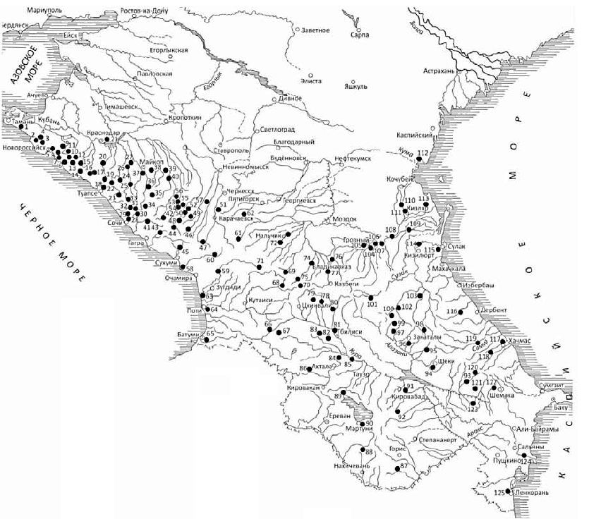
Рис. 1. Распространение оленя на Кавказе в начале XX века (Соколов, Темботов, 1993)
В лесных массивах ГКХ вдоль побережья Черного моря сохранились небольшие, относительно изолированные друг от друга группировки оленей общей численностью около 250-300 особей (Трепет, Экспертное заключение…, рукопись).
Летом оленя можно встретить во всех поясах гор, за исключением скалистых высокогорных районов (Котов, 1959), причем в субальпийском и альпийском поясе их больше (Котов, Рябов, 1963; Цыцулина, Кудактин, 1999). Зимой концентрируется в нескольких зимовочных районах (Трепет, Бибина, 2009), в массе своей спускаясь в более нижние части гор, в лесной пояс (Котов, Рябов, 1963) (табл. 2).

Таблица 2
Местообитание благородного оленя на Кавказе (по В.Н. Александрову, 1968)
Группа местообитаний | Местообитания
Весенне-летний тип местообитания
1. Основные | Субальпийские и альпийские луга
 | Верхняя граница леса
2. Второстепенные | Темнохвойные леса
 | Широколиственные леса
Осенне-зимний тип местообитания
1. Основные | Широколиственные леса
 | Темнохвойные и смешанные леса
2. Второстепенные | Широколиственные леса
 | Темнохвойные и смешанные леса
 | Верхняя граница леса
 | Субальпийские и альпийские луга

В настоящее время ареал этой экологической популяции охватывает верховья бассейнов Шахе, Белой, Киши и Малой Лабы (Трепет, 2008в) (рис. 2).
Как указывает В.А. Котов, на южном макросклоне ГКХ оленей всегда было мало, они изредка встречались в районе г. Туапсе, больше в районе р. Шахе и редко по р. Мзымте (Котов, 1959). Эти данные подтверждает В.Н. Александров (Александров, 1965). Это может быть обусловлено близостью к периферийной части заповедника, означающей более высокую степень антропогенного беспокойства (угроза браконьерства, пастбища). Как известно из наблюдений за популяциями благородного оленя на Кавказе, этот вид всегда отличался пугливостью, уходя от мест возможных встреч с человеком как можно дальше. Кроме того, большая часть оленей и кабанов в снеговой период ежесуточно переходит с теневых склонов на освещенные, пересекая ущелья, реки и ручьи, что связано с наличием доступных кормов, мест укрытия, крутизной склонов, высотой снегового покрова, давлением хищников, охотой. Олени самки склонов северной ориентации ходят на дневку в пихтовые и еловые леса, для пастьбы переходят на противоположные склоны – в дубняки, букняки или на вырубки (Дуров, Спасовский, 2002).
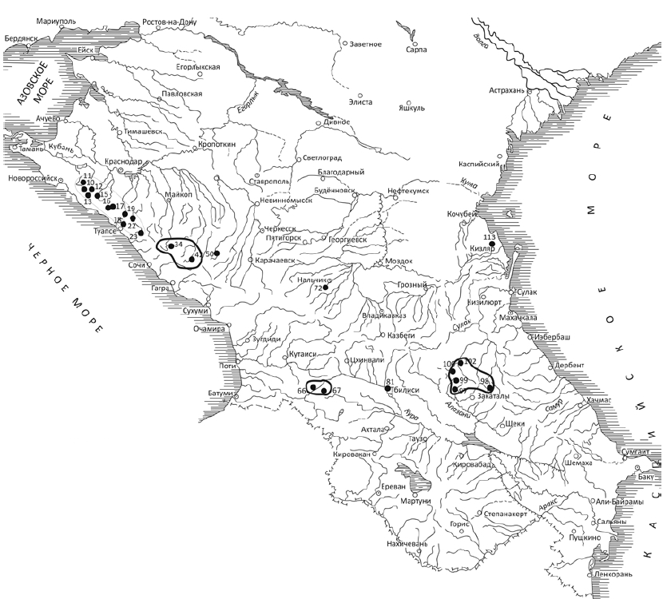
Рис. 2. Распространение оленя на Кавказе в современный период (Соколов, Темботов, 1993)

2.2. Серна кавказская (Rupicapra rupicapra caucasica)
Распространение серны в горах Кавказа в прошлом веке было обширным, и все имеющиеся литературные и архивные данные свидетельствуют о том, что серна входила в группу фоновых видов копытных горно-лесных и горно-луговых ландшафтов региона (рис. 3).
Сокращение и дробление некогда сплошного ареала серн, в основном приуроченного к ГКХ (за его пределами серны всегда встречались спорадически), произошло в 30-е гг. XX в., в том числе на Западном Кавказе, где расположен оптимум ареала. Такие негативные сдвиги исследователи связывают с быстрым увеличением населения в горах и сопутствующим этому освоением новых территорий, а главное в связи с хищнической охотой. В 50-х годах XX в. ареал серны стал еще более узким, смещенным выше в горы и сильно пятнистым. Серны оказались выбитыми почти повсеместно на периферии ареала – на многих легко доступных браконьерам горных урочищах (Соколов, Темботов, 1993).
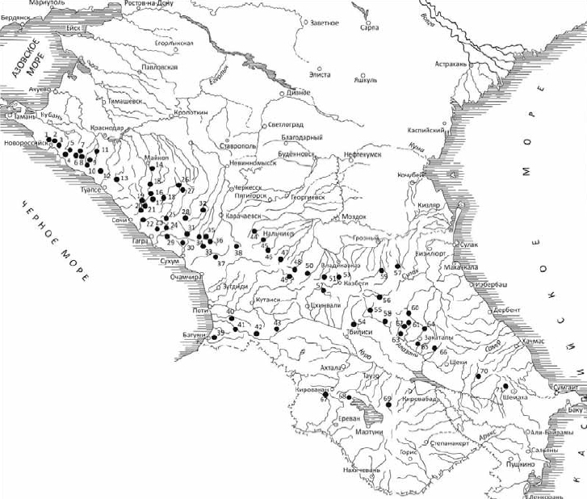
Рис. 3. Распространение серны на Кавказе в начале XX в. (Соколов, Темботов, 1993)
К моменту организации КГБЗ в 1924 г. популяция серн находилась на грани уничтожения, на что указывает А.В. Дубень (Дубень, 1985). Причинами этому выступало увеличение населения и освоение территории, вырубка лесов, прокладка дорог, увеличение поголовья домашнего скота, занимающего лучшие пастбища, нерегулируемая охота, гражданская война, а также заболевания, например, занесенный в горы в начале XX века ящур.
В настоящее время распространение серны носит островной характер и ее ареал имеет вид узкой полосы с многочисленными разрывами. Кроме территории КГБЗ, серны регистрируются в пределах Тебердинского заповедника, однако их число там относительно невелико. На неохраняемых территориях распространение серны ограничено высокогорьем и лишь в пределах ООПТ популяции заселяют лесные пояса до предгорий. По данным А.К. Темботова и В.Е. Соколова, серна, за исключением отдельных участков Кавказского заповедника, всюду встречается спорадично, и дать детальную картину современного распространения пока невозможно (Соколов, Темботов, 1993). По их мнению, стало очевидным, что без специальных мероприятий по сохранению, увеличению численности и распространению серны трудно предотвратить полное уничтожение данного вида на Кавказе. Эти данные подтверждает К.В. Бибина (Бибина, 2008). По ее свидетельству, данных о современной численности серны в странах Закавказья нет. Популяция на Малом Кавказе, вероятно, исчезла.
Излюбленными местообитаниями серн являются скалистые, более или менее высокие горы, поблизости от которых растет лес. Не меньше предпочитаются крутые, обрывистые скалы, поросшие редким лесом, состоящим из сосен, елей или берез. Очень часто серны посещают также субальпийское криволесье. При этом, будучи привязанными к скалистым ландшафтам, в отличие от туров, они избегают высокогорных скал и безлесных ущелий. Поэтому они малочисленны там, где много туров, а где много серн – мало туров.
На основе многолетних полевых наблюдений, проведенных в Кавказском заповеднике, составлена характеристика ландшафтных условий, предпочитаемых кавказскими сернами: задернованные склоны крутизной в 20-40 градусов; скалы с карнизами и нишами, необходимые в качестве убежища от врагов, непогоды и отдыха; достаточная кормовая база, особенно зимой; различные солонцы. Если отсутствует какой-либо из перечисленных компонентов, то привлекательность территории как местообитания серны резко падает. Серны избегают как очень скалистые массивы гор, так и большие пологие участки без выходов скал. Их они используют лишь проходом, причем пологие участки обычно преодолевают бегом (Дубень, 1985). При благоприятных условиях на Кавказе диапазон высотного размещения серн может колебаться, по разным оценкам, от 150-200 до 3000-4000 м н.у.м. (Соколов, Темботов, 1993; Насимович, 1949а).
На Западном Кавказе, где расположен оптимум ареала, летом серны встречаются во всех поясах Кавказского заповедника, но больше всего на высоте 1700-2500 м – по альпийским и субальпийским лугам и соседним участкам верхней части лесного пояса (Насимович, 1949а).

2.3. Западнокавказский тур (Capra caucasica)
Туры – эндемичные животные Большого Кавказа, распространение их всегда было ограничено Главным, Боковым и Скалистым хребтами (Соколов, Темботов, 1993, Бибина, 2008). Подрод тур рода горные козлы включает два вида – западнокавказского, или кубанского, тура и дагестанского тура. Дагестанский тур достаточно широко распространен от верховьев р. Урух на северном и р. Риони на южном макросклонах ГКХ. В отличие от благородного оленя и кавказской серны, тур не сильно сократил свой ареал с начала XX века в связи с труднодоступностью их местообитаний для человека (Трепет, 2014). Дагестанский его подвид является хоть и эндемичным, но распространенным на Восточном Кавказе видом. Напротив, западнокавказский тур находится в Международной книге МСОП, и именно о его историческом и современном распространении пойдет речь ниже.
Исторический ареал западнокавказского тура, как, впрочем, и современный, ограничен линией гор Абаго, Атамажи и Чугуш на западе, а на востоке – верховьями рек Теберда на северном макросклоне и Кодори на южном. А.К. Темботов и В.Е. Соколов, ссылаясь на данные Н.Я. Динника, указывают, что ранее западнокавказский тур, вероятно, встречался и западнее – на горах Фишт и Оштен (Соколов, Темботов, 1993). Однако этот факт до сих пор является дискуссионным. Так, К.В. Бибина в своей работе (Бибина, 2008) приводит данные различных ученых – В.А. Котов считает нахождение туров на массиве Фишт-Оштен маловероятным, в то время как В.Г. Гепнер и А.В. Ромашин фиксировали нахождение туров на данном участке. Наконец, в 1994 г. было получено фото-свидетельство нахождения небольшого стада самок (7 голов) на западных склонах г. Оштен. Однако с тех пор не было зафиксировано встреч туров в этом районе. Наличие группировок тура на массиве Фишт-Оштен и в историческом прошлом, и в настоящее время отвергает и С.А. Трепет (Трепет, 2014).
Ниже представлена карта-схема исторического ареала тура (рис. 4), составленная А.К. Темботовым и В.Е. Соколовым (Соколов, Темботов, 1993). Ареал западнокавказского тура на ней ограничен точкой № 16 (верховья реки Кодори). Современные изменения незначительно затронули северную периферию ареала: туры исчезли из некоторых районов в бассейнах реки Белой (точки № 4, 6, 7). Сильно сузились границы обитания тура в Абхазии, в районах масштабного курортного строительства (Архыз, Красная Поляна (точка № 3). Для современной популяции западнокавказскоготура характерно очаговое распространение, ограниченное в основном территорией КГБЗ (Бибина, 2008).
Высотные пределы распространения туров и, соответственно, спектр населяемых турами горных ландшафтов очень широкие – от 800 до 4000 м и выше, где представлены пояса широколиственных и темнохвойных лесов, субальпийский, альпийский, субнивальный и нивальный пояса. Однако чаще всего туры встречаются в субальпийском и альпийском поясах, на высотах от 1900 м (Трепет, 2014). Благоприятные ландшафтные условия складываются при наличии здесь не только продуктивных горных лугов и лесных насаждений в качестве пастбищ, но и высоких, малодоступных для человека и хищных зверей скал (для спасения от врагов), различных солонцов и участков с повышенным содержанием минеральных веществ, источников воды, всевозможных навесов, карнизов, пещер и др. (для отдыха, ягнения и т. д.).
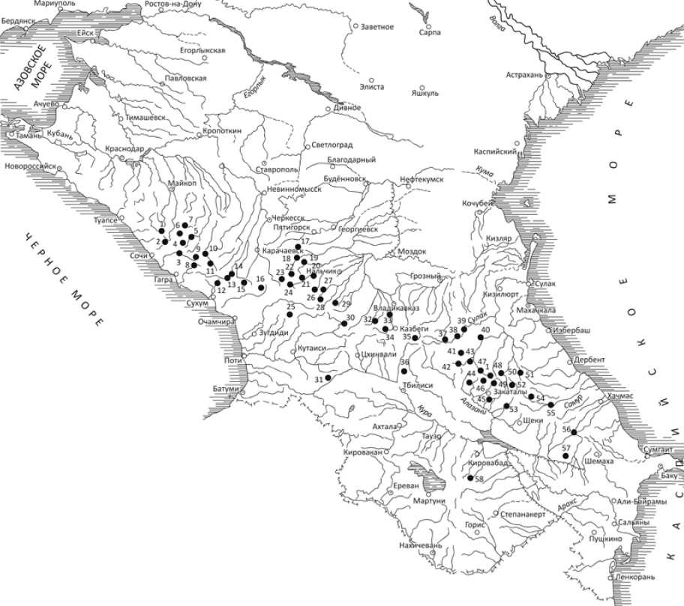
Рис. 4. Распространение тура на Кавказе в начале XX в. (Соколов, Темботов, 1993)
Выше альпийского пояса туры поднимаются только в условиях антропогенного пресса. Летом животные остаются в пределах субальпийского пояса и выше, а зимой спускаются в леса. Однако известно, что в местах выпадения лесных поясов туры комфортно чувствуют себя, оставаясь в пределах субальпики весь год. Западнокавказские туры летом делятся на две экологические популяции – самки с молодняком спускаются в лесные пояса, в то время как взрослые самцы остаются в субальпийском поясе. Весной две популяции объединяются в одну на верхней границе леса (Котов, 1968) и далее поднимаются в высокогорье.

2.4. Горный зубр (Bison bonasus montanus)
Зубр относится к местным, аборигенным животным региона. Ранее, по всей вероятности, был распространен на всей территории Кавказа, однако уже к середине XIX в. на большей ее части был истреблен (Соколов, Темботов, 1993). Причинами явились активное заселение Кавказа и хищническая охота. Мы не будем углубляться в историю исчезновения зубра, отметим лишь, что, по мнению большинства ученых, последняя особь была убита на Кавказе в 1927 г.
Более или менее достоверная информация о численности и распространении кавказского аборигенного зубра относится к последним десятилетиям его существования на Западном Кавказе (конец XIX и начало XX в.). По всей видимости, уже в середине XIX века распространение этого зубра на Кавказе было сужено так, что его юго-восточная граница не выходила за пределы бассейна реки Теберды. Вероятно, зубры населяли верховья рек Шахэ, Сочи, Мзымты, Псоу, Бзыби, Кодори и Ингура. Следовательно, местный кавказский зубр занимал лишь Северо-Западный Кавказ (рис. 5). Поголовье его оценивалось в пределах 2000 особей (Соколов, Темботов, 1993). В 90-х годах XIX в. распространение зубров было резко сокращено. Их ареал стал ограничиваться в основном верховьями рек Белой и Лабы.
Уже в середине XIX в., по свидетельствам исследователей, зубры концентрировались в основном на северном склоне Главного хребта, а на южном склоне они если и встречались, то лишь эпизодически (Трепет, 2014).
Формирование современной популяции зубра было начато в 1940 г., когда в КГБЗ было завезено 5 зубров из заповедника «Аскания-Нова» (Соколов, Темботов, 1993). Стоит отметить, что данные зубры являлись межвидовыми гибридами – зубра и бизона (В. bonasus х В. bison). К этому времени в СССР не было чистокровных зубров. Ныне живущие в КГБЗ зубры являются потомками этих гибридов (зубробизонов). Из Кавказского заповедника в 1959 г. зубробизонов завезли в Нальчикское лесоохотничье хозяйство Кабардино-Балкарии. Позднее в этом хозяйстве были выпущены зубры другой, кавказско-беловежской, линии (В. bonasus х В. bonasus caucasicus). В итоге в Нальчикском лесоохотничьем хозяйстве создана сложная гибридная популяция зубров.
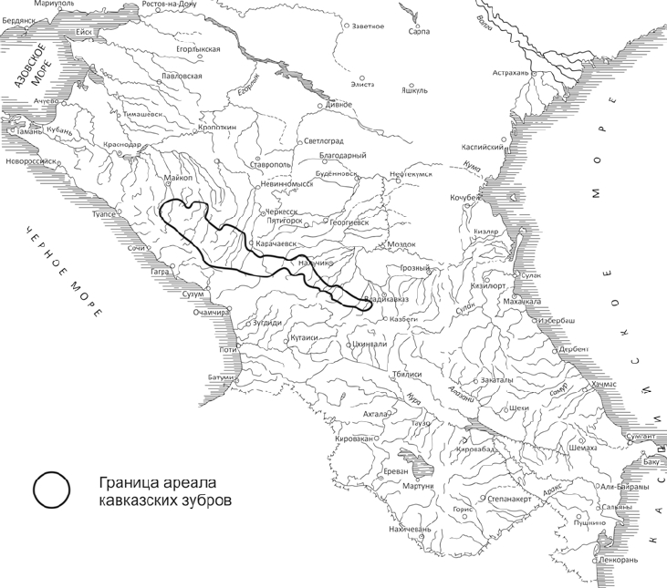
Рис 5. Возможный ареал кавказских зубров в середине XIX в. (Трепет, 2014)
В других районах Северного Кавказа реакклиматизация зубров проводилась за счет чистокровных кавказско-беловежских зубров. Местами выпуска являются Архызский участок Тебердинского заповедника (1968), Цейский заказник Северной Осетии (1964) и Ассиновский заказник Чечено- Ингушетии (1969). В этих трех точках проводились дополнительные выпуски, но каждый раз завозились только чистокровные зубры из кавказско-беловежской линии.
Во всех районах выпуска зубры существуют по сей день, но натурализация их проходит неодинаково. Наиболее значительное и жизнеспособное поголовье сформировалось в пределах КГБЗ, где основателями популяции являются гибриды зубробизонов. Зубры в этом районе занимают территорию в верховьях рек Белая и Лаба. Высотные пределы распространения составляют 620-2900 м н.у.м.
Как видно, современное распространение восстанавливаемого зубра на Северо-Западном Кавказе близко к состоянию ареала аборигенного зубра в конце XIX в., но все же меньше его, так как северо-западная и юго-восточная границы ареала более сужены из-за высокой степени антропогенного беспокойства (Соколов, Темботов, 1993).
Более того, с 80-х гг. XX в. ареал обитания зубров на территории КГБЗ и сопредельных территориях постоянно сокращается, отступая с северной, периферийной части заповедника, лежащей в пределах Бокового хребта, к центральной части, по направлению к северному макросклону ГКХ. Это явление обусловлено антропогенным влиянием (рис. 6, 7, 8).
Такая тенденция обуславливает острую необходимость в оценке емкости среды именно территории северного макросклона ГКХ для обитания современной популяции зубров.
Общая численность зубров за пределами Кавказского заповедника оценивают в 500 особей, но, по мнению некоторых ученых, даже эти цифры сильно завышены.
Большая часть специалистов, занимавшихся изучением зубров, едина в суждении о том, что аборигенный кавказский зубр (Bison bonasus caucasicus) формировался как естественный компонент горно-лесных и горно-луговых ландшафтов Кавказа (Соколов, Темботов, 1993). Однако известно, что в условиях антропогенного пресса зубры в зимний период меняют оптимальные предгорные лесные биотопы на нехарактерные высокогорные луговые пастбища (Ескина, Трепет, Рудомаха, 2013а).
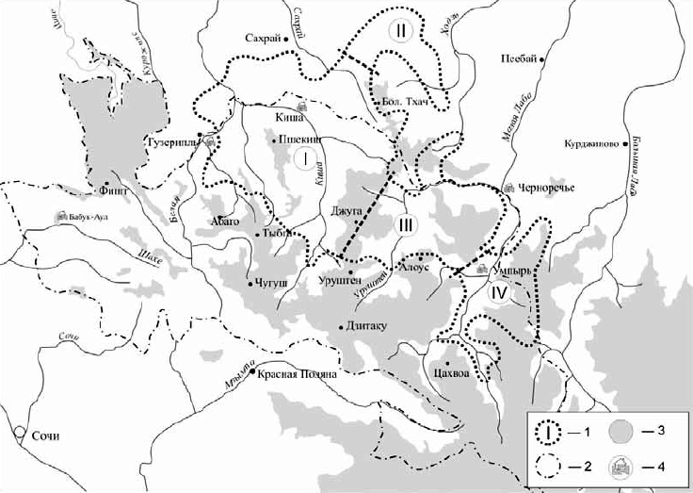
Рис. 6. Схема ареала зубров в КГБЗ и его окрестностях в 1980-х гг. (Трепет, 2014) 1 – границы территориальных группировок (I – Кишинская, II – Кунская, III – Уруштенская, IV – Умпырская), 2 – граница КГБЗ, 3 – нелесная территория, 4 – кордоны КГБЗ.
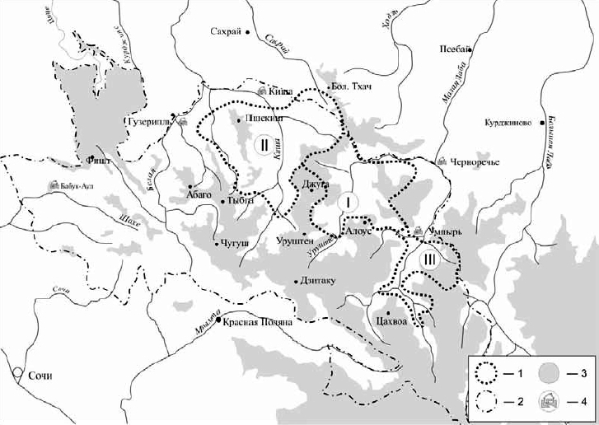
Рис. 7. Схема ареала зубров в КГБЗ и его окрестностях в 2003 г. (Трепет, 2014) 1 – границы территориальных группировок (I – Уруштенская, II – Кишинская, III – Умпырская), 2 – граница КГБЗ, 3 – нелесная территория, 4 – кордоны КГБЗ.
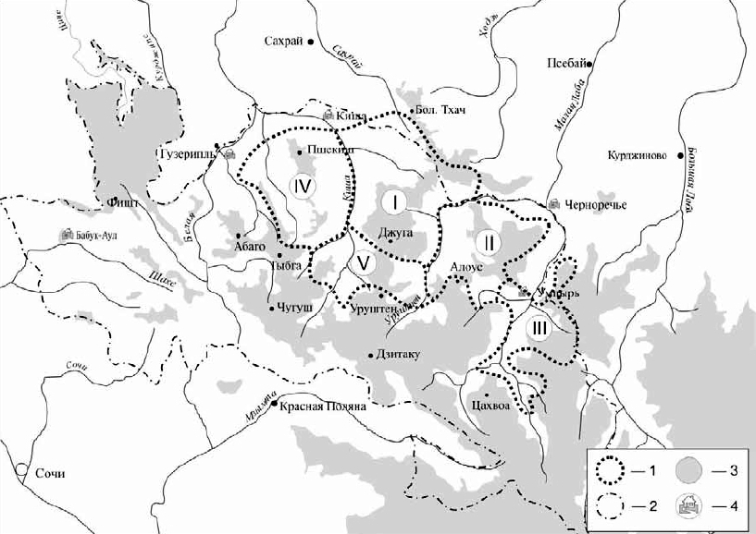
Рис. 8. Схема ареала зубров в КГБЗ и его окрестностях в 2013 г. (Трепет, 2014) 1 – границы территориальных группировок (I – Бамбакская, II – Мастаканская, III – Умпырская, IV – Пшекишская, V – Аспидная), 2 – граница КГБЗ, 3 – нелесная территория, 4 – кордоны КГБЗ.

Подводя итоги, можно утверждать, что современный ареал обитания всех исследуемых копытных в пределах северного макросклона ГКХ ограничивается западной частью их исторического ареала, лежащей в пределах КГБЗ. На территории частей ареала, лежащих за пределами КГБЗ, численность исследуемых видов крайне мала, и вполне вероятно, что вскоре они исчезнут здесь полностью. Следовательно, в рамках данного исследования численность копытных и их потенциальный ареал расселения будет рассчитываться в пределах КГБЗ, т.к. представляется невероятным, что в условиях современного антропогенного пресса исследуемые виды расширят свой ареал вне границ ООПТ.

Глава 3. Оценка динамики численности в пределах современного ареала исследуемых копытных и причины ее колебаний
Как говорилось ранее, данные по потенциальной численности исследуемых копытных в пределах северного макросклона ГКХ следует рассчитывать, исходя из потенциалов ландшафтов их современного ареала обитания, а именно северо-западной части Кавказского заповедника.
В рамках данного исследования были собраны многочисленные данные по численности копытных в Кавказском заповеднике. Были проанализированы сведения Летописи природы, ведущейся в КГБЗ с 1940 г. (Семагина, Туниев, 2003), а также данные сотрудников КГБЗ, представленные в их многочисленных работах в рамках Трудов КГБЗ, начиная с 1930 г. На основе этих сведений были составлены таблицы, графики и гистограммы, представляющие собой обобщенные данные о численности копытных в пределах изучаемой территории. Стоит заметить, что, к сожалению, данные источников разнятся, и представленные в работе данные за одни годы – это точные сведения, а в другие они являют собой компиляцию и обобщение имеющихся сведений, т.к. сейчас уже вряд ли возможно оценить, какие из них являются наиболее достоверными.

3.1. Лимитирующие факторы
На основе многочисленных литературных данных (Соколов, Темботов, 1993; Насимович, 1949а, 1949б; Трепет, Ескина, 2011; Трепет, 2002; Трепет, 2014 и др.) были выявлены следующие лимитирующие факторы для численности исследуемых копытных:
- Антропогенные, в т.ч.:
- изменение границ КГБЗ (1951-1955 гг. – отчуждение 2/3 территории заповедника);
- геополитические причины (1941-1945 гг., 1990-е гг.);
- браконьерство (особенно в 1990-е гг. (Трепет, Туниев, 2009а);
- развитие инфраструктуры и рекреационная нагрузка на территорию (с 1990 г.).
- Кормовая база, в т.ч. наличие/отсутствие закладки солонцов как минеральной подкормки
- Климатический фактор - многоснежные зимы 1968, 1972, 1976, 1981 и 1987 гг.
Динамика численности каждого вида была проанализирована, исходя из перечисленных факторов.
Многие ученые также указывают хищничество волка как лимитирующий фактор для численности, однако это может быть актуально только для благородного оленя, поскольку именно олень из всех исследуемых копытных составляет наибольший процент в питании волка (16,2%). Для тура и серны эти значения составляют около 10% (Теплов, 1938), а зубры, как самые крупные копытные с сильными защитными механизмами, вообще не подвергаются нападению волка. В то же время, новейшие исследования С.А. Трепета и Т.Г. Ескиной (Трепет, Ескина, 2011) доказывают, что численность оленя и волка в пределах современного ареала находится в состоянии динамического равновесия, и именно численность оленя обуславливает увеличение и уменьшение численности волка, а не наоборот. Таким образом, в рамках данной работы фактор хищничества признан не лимитирующим для численности копытных, и его влияние будет рассмотрено очень кратко.
Важным фактором, сказывающимся не на динамике численности, а на точности учета копытных, является пространственно-временная структура популяции. В частности, очевидно, что виды, для которых характерно отсутствие перемещений как между метапопуляциями, так и между биотопами в течение учетного времени, дают условия для более достоверного учета. Поэтому данный фактор будет учтен при рассмотрении динамики численности каждого вида отдельно, для оценки достоверности данных.
Кормовая база как состав растительности, поедаемой копытными, в пределах КГБЗ, по свидетельству сотрудников, всегда являлась достаточной для существования исследуемых копытных, что подтверждается отсутствием исследований по ее деградации. Подобного рода исследования велись только в 60-х гг., когда заповедником был проведен ряд биотехнических мероприятий для искусственного повышения численности копытных. В то время их численность была наибольшей за все время существования заповедника. Однако и тогда численность исследуемых копытных не превышала или незначительно превышала емкость среды. Так, Р.Н. Семагина и Б.С. Туниев указывают (Семагина, Туниев, 2003): «К.Ю. Голгофской в 1967-1970 гг. изучается влияние диких копытных на растительность зимних пастбищ, в целях расчета их допустимой и оптимальной численности. Ею отмечается, что на многих участках заповедника плотность животных близка к предельно допустимой или превышает ее». Однако очевидно, что в условиях высокой численности всех копытных может наступить пищевая конкуренция. Этот вопрос будет проанализирован отдельно.

  - Динамика численности и ее причины
    - Благородный олень (Cervus elaphus maral)
Мониторинг численности оленя в КГБЗ ведется с 1934 г. Учет ведется по количеству ревущих самцов, а общая численность считается, исходя из известного соотношения между количеством самцов, самок, молодняка и сеголеток. Для оленя характерно отсутствие перемещений особей между метапопуляциями, а также постоянство занимаемых биотопов в период учета. Перемещение между биотопами происходит только между периодами зимовок и летовок оленей. Таким образом, благородный олень может считаться видом, достаточно удобным для учета, а данные по его численности – достоверными. Это подтверждается отсутствием противоречий в данных различных авторов (оцениваемая численность колеблется с разницей в 100-200 голов).
Ниже представлена гистограмма, отражающая динамику численности благородного оленя на всей территории Кавказского заповедника (рис. 9). Гистограмма составлена по данным Летописей природы и работ отдельных ученых (Трепет, Ескина, 2011; Крайнова, 1957; Трепет, 2014; Александров, 1965; Котов, Рябов, 1963; Ромашин, 1994; Рухлядев, 1959; Трепет, 2002; Трепет, Ескина, 2017).
Как можно видеть на гистограмме, численность благородного оленя по данным учета в пределах КГБЗ имела свои колебания. Сокращения численности имели место четыре раза с момента учреждения КГБЗ в 1924 г.
- в период с 1941 по 1945 г.;
- в период с 1951 по 1955 г.;
- в период с 1976 по 1989 г. (численность резко сократилась и была стабильно низкой);
- в период с 1990 по 2010 г. (еще более резкое сокращение численности, а затем медленное ее восстановление, начиная с 2002 г.).
На рис. 10 представлена та же гистограмма динамики численности благородного оленя, но с отмеченными периодами снижения численности, а также годами, характеризующимися многоснежными зимами.

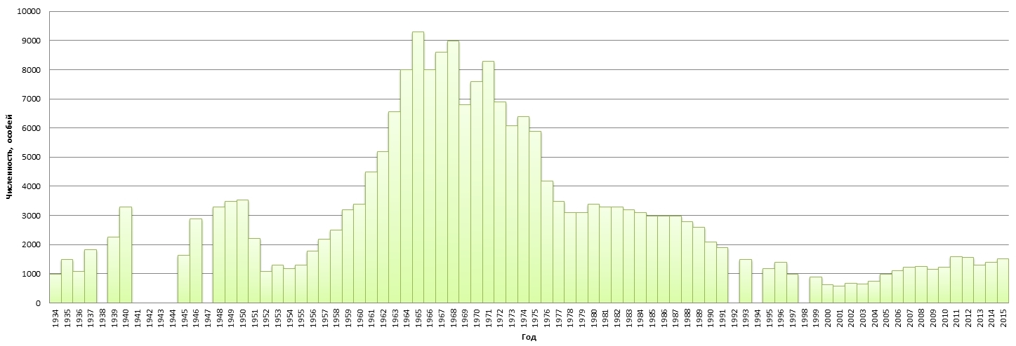

Рис. 9. Динамика численности благородного оленя в Кавказском государственном биосферном заповеднике
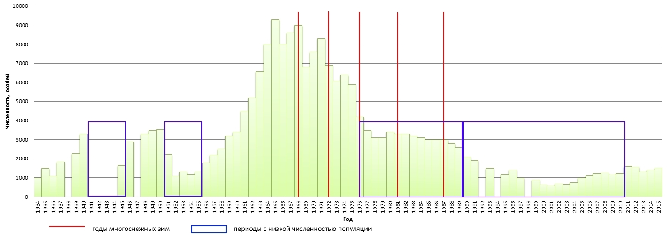
Рис. 10. Динамика численности благородного оленя в Кавказском государственном биосферном заповеднике (с периодами низкой численности и годами многоснежных зим)
Анализируя данные, можно выявить следующие периоды и причины колебания численности благородного оленя:
1941-1945 гг. – сокращение численности по геополитическим причинам. В этот период точные подсчеты численности копытных не велись, но сокращение численности является очевидным.
1945-1950 гг. – постепенный рост численности. Причина – окончание войны и снижение антропогенного пресса.
1951-1955 гг. – сокращение численности. Причиной явилось сокращение площади заповедника – было отчуждено 2/3 его территории (Семагина, Туниев, 2003; Трепет, 2002).
1956-1965 гг. – быстрый рост численности и установление ее максимума за все время существования заповедника (1965 г.). Такой рост численности был вызван комплексом причин. С 1947 г. в Летопись природы вводится раздел «Биотехнические мероприятия», который включает в себя вопросы истребления волка и закладки искусственных солонцов. С 1949 г. вместо отлова и отстрела для истребления волков стали применять стрихнин, что позволило уничтожать хищников более эффективно. Всего за 1946-1952 гг. было уничтожено 199 волков (Семагина, Туниев, 2003). В 1957 г. из Москвы был получен сильнодействующий яд - фторацетат бария, и ставится задача полного уничтожения волка. Таким образом, устойчивость системы «хищник-жертва», выявленная С.А. Трепетом и Т.Г. Ескиной (Трепет, Ескина, 2011), была нарушена вмешательством человека, а резкий рост численности оленя в данный период имеет три причины: восстановление границ заповедника, снижение численности волка из-за его истребления человеком, а также массовая закладка солонцов. По данным С.А. Трепета, солонцы регулярно закладывались с 1932 г., но именно в 60-х гг. закладывался наибольший их объем – 15 тонн соли в пределах более чем 70 солонцов (Трепет, 2002).
1966-1975 гг. – колебания численности. В данный период численность в общем остается стабильно высокой, но наблюдается ее падение в отдельные годы. Причиной этому являются, с одной стороны, многоснежные зимы 1968 и 1972 г. (Трепет, 2002; Романика, 1977). Влияние проявляется на следующий год – наблюдается сокращение численности в 1969 и в 1973 г. соответственно. Подобный «отсроченный» отклик динамики численности на многоснежные зимы объясняется как избирательным влиянием таких зим на смертность самок и последующим снижением рождаемости, так и негативным влиянием плохих условий зимовки на выживаемость животных в дальнейшем, в особенности молодняка и самок (Трепет, Ескина, 2011). С другой стороны, в 1966 г. была прекращена борьба с волком и уменьшена площадь закладываемых солонцов (Семагина, Туниев, 2003).
Интересно, однако, отметить, что численность оленей, несмотря на периодические колебания и целый комплекс негативных факторов, в общем оставалась стабильно высокой и составляла от 6000 до 9000 голов.
1976-1989 гг. – резкое сокращение численности, а затем ее стабилизация в пределах 3000 особей. Причиной резкого сокращения численности С.А. Трепет называет прекращение искусственного повышения численности благородного оленя путем проведения биотехнических мероприятий. После снижения площади закладываемых солонцов и прекращения истребления волка происходит сначала резкий спад, а затем стабилизация численности. Это означает, что популяции оленей способны находиться в равновесии со средой и ее факторами, в том числе в системе «пастбище-копытные-хищники». Интересно, что в данный период попадают три года с многоснежными зимами – 1976, 1981, 1987. Однако колебаний численности не происходит. Этот факт можно объяснить обратной линейной зависимостью влияния климатического фактора от численности оленей. Климатический фактор вступает в силу, когда величины численности и плотности группировок близки или превышают допустимую среднюю емкость пастбищ для оленей в обычные зимы (Трепет, Ескина, 2011). Этот факт подтверждает гипотезу С.А. Трепета и Т.Г. Ескиной о том, что именно в данный период численность оленей на территории является оптимальной, в то время как в период до 1976 г. высокая численность поддерживалась искусственно, путем биотехнических мероприятий. Эти данные подтверждает и А.В. Ромашин, называя указанный период временем «циклической стабилизации» - общая биомасса копытных составляет 60560 кг, пастбищная нагрузка 9,6 кг/га (Ромашин, 1994а).
1990-2009 гг. – резкое сокращение численности. Основная причина – браконьерство и развитие инфраструктуры на прилегающих к границам заповедника территориях. Примером негативного влияния на популяцию можно назвать тот факт, что с 1986 г. олени перестали выходить на открытые пространства из-за частого пролета вертолетов (Семагина, Туниев, 2003).
2010-наст. время – медленный рост численности, обусловленный природоохранными мероприятиями по ограничению браконьерства.
Анализ гистограммы динамики численности благородного оленя показал достоверность его учета в пределах КГБЗ, подтвержденную обусловленностью колебаний численности действием лимитирующих факторов.

    - Кавказская серна (Rupicapra rupicapra caucasica)
Прежде чем приступить к анализу динамики численности серн в пределах КГБЗ, следует заметить, что мониторинг численности серн в КГБЗ проводится регулярно с 1935 г. Несмотря на это, изучению данного вида посвящены лишь отдельные работы сотрудников заповедника (Насимович, 1949а; Котов, 1960а; Жарков, 1959; Дубень, 1985; Бибина, 2008). Кроме того, с начала учета в 1937 году и до по крайней мере 1960 года учет серн проводился ежегодно на 14 постоянных учетных площадках, в которые был включен только альпийский пояс (Котов, 1960б).
Вместе с тем, серна встречается по крутым каменистым склонам во всех поясах гор, следовательно, цифры до 1960 г. можно считать заниженными. Кроме того, серну учитывали и учитывают до сих пор визуально и подспудно с учетом тура, в наилучшее для его учета время (середина июля) (Котов, 1960а). Методик учета серн, позволяющих получить достоверные данные о численности, не разработано до сегодняшнего дня, с 1937 года изменилось только количество учетных площадок – теперь их 16 (табл. 3), и они охватывают весь современный ареал серны в пределах КГБЗ (добавлены локальные группировки массива Фишт-Оштен и гор Малая и Большая Чура) (Трепет, Ескина, Бибина, 2013а; Трепет, 2014).
Таблица 3
Учетные площадки тура (1-14) и серны (1-16) в КГБЗ (по В.А. Котову, 1960б; А.С. Трепету (2014)).
№№ участков | Вершины
1 | гг. Б. Бамбак, Джуга
2 | гг. Джемарук, Лохмач
3 | гг. Тыбга, Дефо
4 | гг. Абаго, Атамажи
5 | г. Чугуш
6 | гг. Ассара, Воробьева
7 | гг. Перевальная, Дзитаку, Уруштен
8 | гг. Псеашхо, Мраморная
9 | гг. Аишхо, Лоуб
10 | г. Алоус
11 | гг. Трю, Ятыргварта
12 | г. Дамхурц
13 | гг. Цахвоа
14 | гг. Магишо, Лугань, Циндышхо, Безымянная
15 | гг. Фишт, Оштен
16 | гг. Б. Чура, М. Чура

Результаты визуального учета серны сильно отличаются по отдельным годам и трудно сопоставимы (Котов, 1960а). Причинами этого являются, главным образом, неодинаковая степень точности учета вследствие неблагоприятных погодных условий, изменения в количестве обследованных участков, недостаточная компетентность и подготовленность учетчиков, разница в сроках обследования территории.
Ситуация осложняется тем фактом, что состав стада серн отличается большим непостоянством. Часто большие группы распадаются на меньшие, те, в свою очередь, вновь соединяются в более крупные. Сравнительно редко приходится наблюдать одно и то же стадо в течение нескольких дней в одном и том же составе. Чем-нибудь напуганные серны обычно бросаются врассыпную по склону, позже соединяясь в другие группы. Такая подвижность состава отдельных групп сильно затрудняет учет серн, лишая возможности проводить многодневные учеты животных в одном и том же месте (Дубень, 1985; Насимович, 1949а). Для серн характерно и периодическое перемещение между высотными поясами, в том числе и в течение дня. Следовательно, результаты визуального учета серны представляются весьма сомнительными.
Ниже представлена гистограмма, отражающая динамику численности серн на всей территории Кавказского заповедника (рис. 11). Гистограмма составлена по данным Летописей природы и работ отдельных ученых (Бибина, 2008; Семагина, Туниев, 2003; Трепет, 2014; Ромашин, 1994; Рухлядев, 1959; Котов, 1960а; Дубень, 1985).
Сокращения численности серны имели место 8 раз с 1944 г. (рис. 12):
- в период с 1951 по 1956 г.,
- в период с 1960 по 1965 г.
- в период с 1971 по 1982 г.
- в период с 1987 по 1990 г.
- в период с 1992 по 1995 г.
- в период с 1999 по 2004 г.
- в период с 2006 по 2009 г.
- в период с 2011 по 2013 г.
Можно утверждать и снижение численности серны в период с 1941-1945 гг.
Очевидно, что динамика численности серн по данным учета характеризуется большим непостоянством, чем динамика численности благородного оленя.

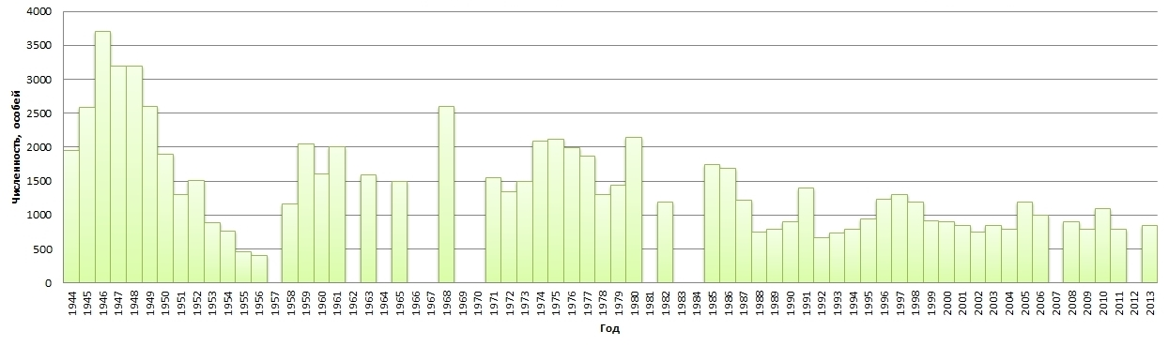

Рис. 11. Динамика численности кавказской серны в Кавказском государственном биосферном заповеднике

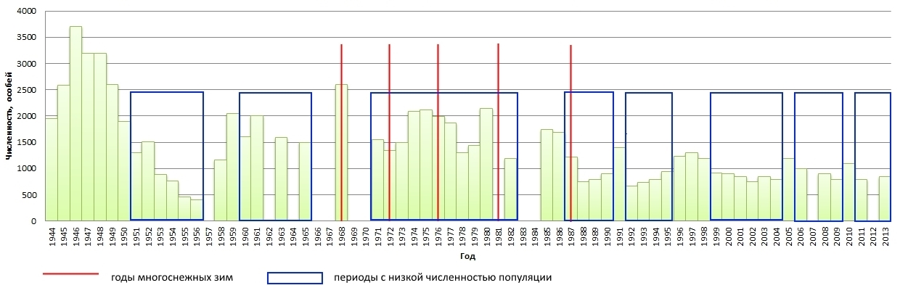
Рис. 12. Динамика численности кавказской серны в Кавказском государственном биосферном заповеднике (с периодами низкой численности и годами многоснежных зим)

Анализируя данные, достоверно можно выявить следующие причины колебания численности:
1951-1956 гг. – снижение численности обусловлено сокращением площади заповедника на 2/3 (Семагина, Туниев, 2003; Трепет, Ескина, Бибина, 2013а).
1970, 1977, 1982, 1988 гг. – сокращение численности под влиянием многоснежных зим (с задержкой отклика на год). Стоит заметить, что, несмотря на очевидно негативное влияние многоснежных зим на численность серн, в 1973 г., по данным учета, численность несколько возросла, в то время как в 1972 г. зима также была многоснежной.
1992-1995 гг. – снижение численности в результате массового распространения браконьерства. Однако в 1991 и 1996 г. наблюдается рост численности, в то время как влияние браконьерства оставалось в тех же пределах.
В остальные периоды, а также в отдельные годы, колебания в численности серн остаются необъяснимыми, что позволяет говорить о некорректности данных учета серн в КГБЗ и необходимости введения поправочных коэффициентов.

    - Западнокавказский тур (Capra caucasica)
Мониторинг численности туров в КГБЗ проводится, как и учет серн, регулярно с 1935 г., на 14 учетных площадках в пределах альпийского пояса, в июле. Считается, что этот период является оптимальным для подсчета численности данного вида, поскольку туры в это время придерживаются низкогорных частей склонов (Котов, 1960б). Несмотря на это, данные по оценке численности сильно разнятся в различных источниках. Причины те же, что и в случае с серной – несовершенства методики учета, неблагоприятные погодные условия в отдельные годы, некомпетентность учетчиков. В КГБЗ проходит лишь визуальный учет туров.
Состав стада туров постоянен (в отличие от серн), однако и для них характерны суточные перемещения вверх и вниз по склону, что, безусловно, затрудняет учет (Соколов, Темботов, 1993). Животные перемещаются от мест пастбищ к местам лежек и обратно. При этом направление переходов туров на северном и южном макросклонах Большого Кавказа различно. У туров северного макросклона места лежек расположены выше, чем пастбища. У животных южного макросклона наблюдаются переходы другого направления. Длительные сезонные миграции для тура не отмечены, они ограничиваются обычно несколькими километрами или даже сотнями метров (Котов, 1968), а количество локальных группировок постоянно с начала учета. Интересно отметить, что, по данным А.К. Темботова и В.Е. Соколова, в зимнее время туры не совершают суточных перемещений (Соколов, Темботов, 1993), что, возможно, позволит учитывать их в этот период более точно.
Ниже представлена гистограмма (рис. 13), отражающая динамику численности тура на всей территории Кавказского заповедника. Гистограмма составлена по данным Летописей природы и работ ряда ученых (Бибина, 2008; Семагина, Туниев, 2003; Ромашин, 1994; Рухлядев, 1959; Котов, 1960б, 1968; Трепет, 2010).
Как можно видеть на гистограмме (рис. 14), сокращения численности тура имели место 8 раз с 1940 г.:
- в период с 1941 по 1945 г.
- в 1947 г.
- в период с 1951 по 1953 г., с особо низкой численностью в 1953 г.
- в период с 1955 по 1956 г.
- в 1977 г.
- в период с 1881 по 1990 г.
- в период с 1992 по 1995 г.
- в период с 1998 по 2006 г.

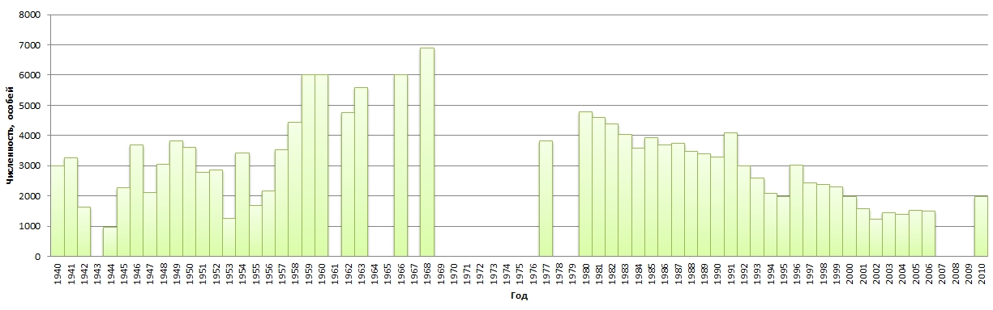
Рис. 13. Динамика численности западнокавказского тура в Кавказском государственном биосферном заповеднике
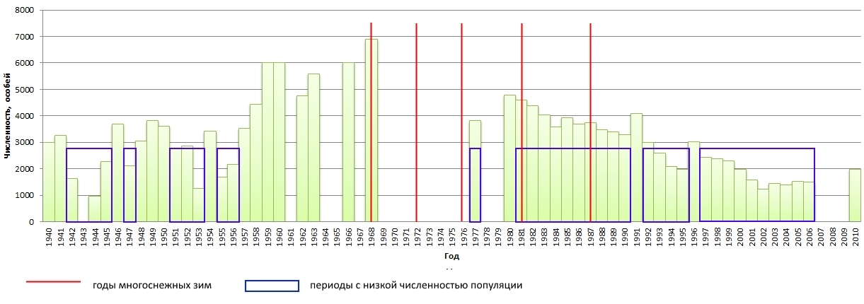
Рис. 14. Динамика численности западнокавказского тура в Кавказском государственном биосферном заповеднике (с периодами низкой численности и годами многоснежных зим)
Динамика численности туров по данным учета характеризуется еще большим непостоянством, чем динамика численности серн.
Анализируя данные, достоверно можно выявить следующие причины колебания численности:
1941-1945 гг. – снижение численности обусловлено геополитическими причинами.
1951-1953 гг. – сокращение численности за счет отчуждения 2/3 территории заповедника (Семагина, Туниев, 2003; Трепет, Ескина, Бибина, 2013а). Однако при этом остается неясным резкий «провал» в динамике численности в 1953 г., а потом ее быстрый рост в 1954 г. В. А. Котов объясняет такую картину недостаточной полнотой учета (Котов, 1960б, 1968).
Более-менее достоверно можно выявить влияние многоснежных зим на популяцию тура – после зим 1981 и 1987 гг. происходит падение численности, с задержкой отклика на год. Однако эти данные не подтверждают С.А. Трепет, Т.Г. Ескина и К.В. Бибина, утверждающие, что снижение численности туров происходит непосредственно после многоснежной зимы, за счет гибели самцов на их зимних пастбищах в весеннее время, в результате схода лавин (Трепет, Ескина, Бибина, 2013б). Эти данные подтверждает и В. А. Котов (Котов, 1968).
1992-1995 гг. – снижение численности происходит в результате массового распространения браконьерства. Однако в 1991 и 1996 г., как и в случае с серной, наблюдается рост численности, в то время как влияние браконьерства оставалось в тех же пределах.
В остальные периоды, а также в отдельные годы, колебания в численности туров так же, как и в случае с серной, остаются необъяснимыми, что еще раз подтверждает гипотезу о некорректности данных учета серн и туров в КГБЗ и необходимости введения поправочных коэффициентов.

    - Горный зубр (Bison bonasus montanus)
Мониторинг численности зубра в КГБЗ ведется с 1940 г., когда была начата программа по его восстановлению на Кавказе. Для зубров характерна высокая пространственная подвижность. Перемещения происходят как вертикальном, так и в горизонтальном диапазоне. Вверх по склону, как уже было замечено, зубры перемещаются под воздействием фактора антропогенного беспокойства, поднимаясь до субальпийского и иногда альпийского пояса. На горизонтальные миграции оказывают влияние многоснежные зимы. Однако в пределах КГБЗ сезонные перемещения горного зубра сведены до минимума, протяженность их не превышает сотни метров. Фактически зубры ведут оседлый образ жизни. Возможно, это говорит об их неспособности преодлевать высокие хребты, или миграций не происходит из-за высокой степени антропогенного влияния в предгорных частях КГБЗ. Если учесть, что высотные миграции, охватывающие ряд поясов (от предгорий до альпийского и даже нивального), свойственны многим горным животным, в том числе уничтоженному аборигенному кавказскому зубру, то ограниченность сезонных перемещений современного горного зубра представляется показателем несовершенства его адаптивных механизмов.
Ниже представлена гистограмма (рис. 15), отражающая динамику численности горного зубра на всей территории Кавказского заповедника. Гистограмма составлена по данным Летописей природы и работ ряда ученых (Трепет, 2014; Крайнова, 1957; Семагина, Туниев, 2003; Ромашин, 1994, Калугин, 1965).
Сокращения численности зубра имели место 4 раза с 1940 г. (рис. 16):
- в период с 1968 по 1972 г.,
- в период с 1976 по 1977 г.
- в период с 1987 по 1991 г.
- в период с 1992 по 2002 г.
Очевидной причиной сокращения численности в первые три периода являются многоснежные зимы 1968, 1972, 1976 и 1987 гг. При этом не наблюдается задержки отклика, и падение численности происходит именно в год многоснежной зимы. Стоит заметить, что в пределах естественных биотопов на зубра не влияют многоснежные зимы. Подобные колебания численности еще раз иллюстируют факт перемещения зубров в несвойственные им условия в зимний период.
Период снижения численности 1992-2002 гг. связан с геополитическими причинами. Рост численности в остальные периоды связан с мероприятиями в рамках программы по восстановления зубра – охраной метапопуляций, с 1940 по 1945 г. – загонной и загонно-выпасной системой содержания, с 1946 по 1953 г. – подкормочно-выпасной, биотехническими мероприятиями при вольном содержании с 1953 г. (закладка солонцов, подкормка сеном в зимний период) (Калугин, 1958).

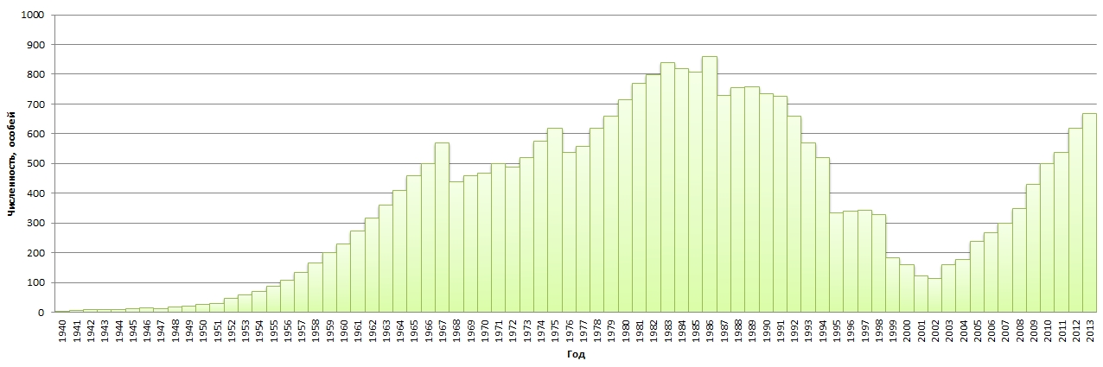
Рис. 15. Динамика численности горного зубра в Кавказском государственном биосферном заповеднике
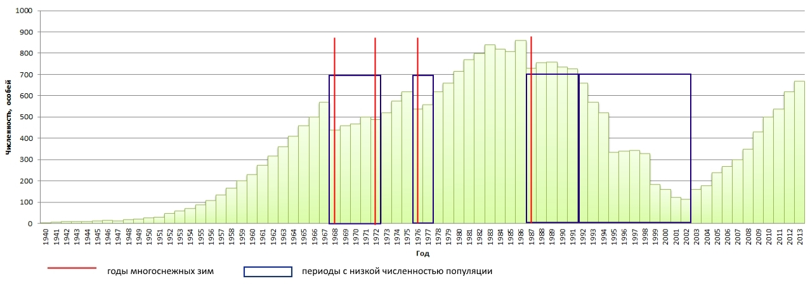
Рис. 16. Динамика численности горного зубра в Кавказском государственном биосферном заповеднике (с периодами низкой численности и годами многоснежных зим)

Глава 4. Определение потенциального расселения исследуемых копытных в пределах северного макросклона ГКХ на основе оптимальной численности в пределах КГБЗ

4.1. Благородный олень (Cervus elaphus maral)
В Кавказском заповеднике В.Н. Александровым (Александров, 1968) выделено 19 территориальных группировок оленей. Несмотря на то, что с 1976 г. сокращалась численность оленей, число мест их обитания в пределах КГБЗ оставалось постоянным. Причина этому в особенностях пространственной структуры популяции. Пространственная структура популяции оленей включает ряд локальных группировок (Трепет, Бибина, 2009; Трепет, Ескина 2011). Каждый участок, занимаемый локальной группировкой оленей, представляет собой более или менее обособленный горный массив, включающий необходимые ресурсы, и где сложилось определенное биологическое сигнальное поле (Трепет, 2008в).
В норме структура популяции оленя характеризуется определенным соотношением многочисленных, среднечисленных и малочисленных участков. Как правило, преобладают относительно малочисленные группировки: во второй период стабилизации численности (1978–1987 гг.) их количество в среднем было 9, участков со средней численностью – 7, многочисленных – всего 3. Малочисленные группировки оленей занимали преимущественно периферийные районы Кавказского заповедника на южном макросклоне Главного Кавказского хребта. Средние по численности группировки оленей сформировались в верховьях Уруштена, Синей, Ачипсты, Бамбачки, на Пастбище Абаго, массивах Трю-Ятыргварта (Боковой хребет), Алоус-Хаджибей. Высокая численность оленей наблюдалась лишь на Джугском массиве, Аспидном хребте и в долине Умпырки. Такое ранговое распределение и численность оленей на каждом участке соответствуют емкости среды (Трепет, 2014).
В период сокращения численности в 1990–1999 гг. произошло исчезновение относительно многочисленных группировок оленей, значительное сокращение числа участков со средней численностью и, таким образом, увеличение числа относительно малочисленных локальных группировок. В последующие годы, несмотря на кажущуюся стабилизацию и даже некоторый рост численности, в популяции продолжают развиваться тенденции предыдущего временного отрезка: исчезли среднечисленные, и популяцию образуют исключительно малочисленные группировки оленей. Однако ни на одном участке не произошло полного исчезновения оленей, и общее число участков сохранилось. Таким образом, можно заключить, что группировки оленя в пределах КГБЗ остаются постоянными, колебаниям подвергается только численность и плотность в их пределах.
Сотрудниками КГБЗ С.А. Трепетом и Т.Г. Ескиной было выделено три района, включающие все современные локальные группировки благородного оленя – Южный, Северный и Восточный. Также ими был посчитан процентный вклад каждого участка в общую численность благородного оленя в КГБЗ.
Северный макросклон ГКХ включает в себя часть Южного района, а также части Северного (хребты Армянский, Пастбище Абаго, г. Абаго) и Восточного (хребет Аспидный, гг. Джемарук, Алоус, Уруштен, хребет Кочерга). Южный район объединяет непосредственно территорию ГКХ и отчасти его южного макросклона. Учитывая перспективу переселения оленей с участков южного макросклона на северный в условиях высокого антропогенного беспокойства, а также невысокую их плотность и численность на данной территории, представляется оправданным включить все группировки оленей Южного района в оценку потенциальной численности северного макросклона ГКХ. Восточный район включает участки с наиболее благоприятными условиями для зимовки оленей, и, по сравнению с другими районами заповедника, практически не испытывает негативного антропогенного влияния. Среднемноголетняя плотность оленей в этом районе наибольшая – 26 экз./1000 га. Северный район обладает высокой емкостью среды для оленя – здесь обильны и доступны зимние пастбища и преобладают среднегорные формы рельефа. Однако из-за высокой степени антропогенного беспокойства (расположение нескольких автомобильных дорог, в т.ч. в пределах заповедника, развитие лесоэксплуатации и лесопользования и т.д.) плотность оленей здесь мала – лишь 9,6 экз./1000 га (Трепет, Ескина, 2011). Поскольку указанные группировки являются устойчивыми с 1968 г., можно предположить, что в настоящее время, в условиях все увеличивающейся антропогенной нагрузки, а также уязвимости популяций благородного оленя к ней, расширение указанного ареала представляется невозможным. Следовательно, необходима регуляция и доведение численности благородного оленя в пределах указанных группировок до оптимальной численности, соответствующей емкости среды.
Вопрос о емкости среды и оптимальной численности остается дискуссионным. С одной стороны, справедливым представляется замечание С.А. Трепета и Т.Г. Ескиной о том, что емкость среды должна определяться в период наибольшего «невмешательства» человека, то есть в период с 1978 по 1987 гг. (сокращение закладки солонцов, прекращение истребления волка, но и отсутствие антропогенного пресса). С другой стороны, по наблюдениям В.Н. Александрова, при максимальной численности в 9300 голов в 1965 г. олени не испытывали недостатка в естественных кормах и не оказывали ощутимого воздействия на лесовозобновление. Об этом, в частности, свидетельствовало вполне удовлетворительное состояние подроста и подлеска большинства древесных и кустарниковых пород на местах зимовок этих животных (Александров, 1965). Однако подобная численность все же потребует проведения биотехнических мероприятий по закладке солонцов. Регуляция численности волка автору работы не представляется необходимой, т.к., как было замечено ранее, именно численность оленей определяет численность волка, а не наоборот, то есть система «копытные-хищники» в данном случае находится в динамическом равновесии.
Таким образом, для вычисления оптимальной численности в пределах КГБЗ в общем и северного макросклона ГКХ в частности могут быть взяты два периода – с 1963 по 1974 г. и с 1978 по 1987 г.
С.А. Трепет и Т.Г. Ескина считают достоверной вторую гипотезу (Трепет, Ескина, 2011). Ими была высчитана оптимальная плотность и численность каждой локальной группировки оленей в период с 1980-88 гг. В соответствии с этими данными можно определить оптимальную численность и плотность оленей в пределах северного макросклона ГКХ во второй из допустимых периодов (табл. 4).
Таблица 4
Оптимальная плотность и численность благородного оленя в пределах северного макросклона ГКХ в период 1978-1987 гг.
Район КГБЗ | Вершины | Площадь, га | Оптимальная плотность, ос./1000 га | Оптимальная численность, ос.
Восточный район | хребет Аспидный, гора Джемарук | 7647 | 44 | 338
 | гг. Алоус, Хаджибей | 8911 | 26 | 229
 | г. Уруштен | 8091 | 24 | 195
 | Хребет Кочерга | 8895 | 19 | 169
Северный район | гг. Абаго, Атамажи | 8929 | 8 | 75
 | Хребет Пастбище Абаго, г. Тыбга | 11953 | 13 | 153
 | Армянский хребет | 8525 | 12 | 104
Южный район |  | 93500 | 4 | 393
 |  | Всего особей |  | 1656

Общая средняя численность в пределах КГБЗ в этот период составляла 3118 особей. То есть в пределах северного макросклона ГКХ обитает 53% популяции. Общая численность оленей в период с 1963 по 1974 г. составляла 7630 особей. Следовательно, поправочный коэффициент для вычисления оптимальной численности и плотности оленей в пределах северного макросклона ГКХ в первый из допустимых периодов нужно принять равным 2,5. Тогда оптимальная средняя численность благородного оленя в исследуемой области составит примерно 4150 особей (табл. 5).

Таблица 5
Оптимальная плотность и численность благородного оленя в пределах северного макросклона ГКХ в период 1963-1974 гг.
Район КГБЗ | Вершины | Площадь, га | Оптимальная плотность, ос./1000 га | Оптимальная численность, ос.
Восточный район | хребет Аспидный, гора Джемарук | 7647 | 111 | 845
 | гг. Алоус, Хаджибей | 8911 | 64 | 573
 | г. Уруштен | 8091 | 60 | 487
 | Хребет Кочерга | 8895 | 48 | 423
Северный район | г. Абаго | 8929 | 21 | 188
 | Хребет Пастбище Абаго, г. Тыбга | 11953 | 32 | 382
 | Армянский хребет | 8525 | 31 | 260
Южный район |  | 93500 | 11 | 982
 |  | Всего особей |  | 4139

Как можно заметить на графиках (рис. 17, 18), период 1963-1974 г. характеризуется большим постоянством численности, при условии отсутствия негативного действия лимитирующих факторов в оба периода. Следовательно, более достоверной представляется численность в 4150 особей, принятая за оптимальную в пределах исследуемой территории. Численность в 1650 особей представляется неоправдано заниженной.
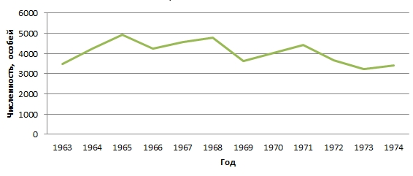
Рис. 17. Динамика численности благородного оленя в пределах северного макросклона ГКХ, 1963-1974 гг.
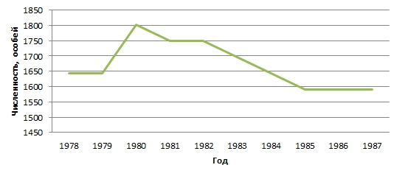
Рис. 18. Динамика численности благородного оленя в пределах северного макросклона ГКХ, 1978-1987 гг.

4.2. Кавказская серна (Rupicapra rupicapra caucasica)
При оценке потенциального расселения серны важно отметить тот факт, что для данного вида не характерны дальние миграции – в местах, где в течение года сохраняются необходимые кормовые и защитные условия (пещеры, скалистые выступы, ущелья) серны могут жить в течение всего года. Однако в многоснежные зимы серны все же вынуждены совершать сезонные кочевки. На южном макросклоне ГКХ серны зимуют в поясе гор от 500 до 1200 м. На северном макросклоне ГКХ, где выпадает меньше снега, чем на южном, зимовки серн находятся ближе к местам летовок, примерно на расстоянии в 5-10 км. Те серны, которые живут в течение года в поясе лесов, кочуют еще меньше, занимая ограниченную территорию в течение года (около 8-10 км²) (Насимович, 1949а; Жарков, 1959). Таким образом, ярко выраженных сезонных миграций серн не наблюдается, меняется лишь степень встречаемости животных на разных высотах и экспозициях склонов. Это определяет постоянство локальных группировок серны. Летом большинство серн держится на высотах от 1700 до 2500 м н.у.м., в верхней полосе леса, субальпийском и альпийском поясах. Зиму проводят в полосе темнохвойных лесов на высотах 1000-1500 м н.у.м. (Трепет, Ескина, Бибина, 2013а). В КГБЗ серны обычно спускаются в лесной пояс в октябре, а возвращаются в высокогорье с конца апреля или начала мая (Насимович, 1949а; Жарков 1959; Соколов, Темботов, 1993).
В отличие от оленей, которые даже при малейшем присутствии запаха человека убегают, серны более устойчивы к антропогенному вмешательству. В раннем возрасте серны дружелюбны к человеку, позволяют подходить к себе и даже трогать. В более взрослом начинают дичать и при встрече с человеком агрессивны – встают в угрожающие позы, в отдельных случаях готовы нападать. Более того, они привязаны к местообитаниям, покидают их лишь вынуждено (Бибина, 2008). При встрече с человеком серну спасает способность быстро уйти в скалы и преодолевать, казалось бы, совершенно недоступные препятствия. Серны, спасаясь от врагов, могут бросаться с отвесных скал и, цепляясь за самые незначительные их выступы, спускаться в пропасти и взбираться на отвесные склоны. Они прыгают с места на высоту до 180 см, а в длину до 560 см (Соколов, Темботов, 1993). Известны случаи, когда при усилении антропогенного пресса на свои территории серны уходили выше в горы и в течение дня отдыхали на скалистых уступах, где можно было обозревать подходы к ним, однако не меняли местообитание. Из всего вышесказанного можно заключить, что серны, в отличие от оленей, при усилении антропогенного пресса на южный макросклон ГКХ вряд ли будут совершать миграции на более спокойный северный, следовательно, метапопуляции южного макросклона обречены на уничтожение при отсутствии ограничения антропогенного воздействия. На северном макросклоне их группировки остаются устойчивыми с начала учета в 1935 г., следовательно, потенциальную численность и плотность серн необходимо высчитать в их пределах.
В качестве эталонного времени для вычисления оптимальной численности для серн учеными традиционно выбирается (Дубень, 1985; Трепет, Ескина, Бибина, 2013а) период 1959-1987 гг. С учетом выявленных лимитирующих факторов, можно считать, что расчетный период определен верно.
Современный ареал обитания серн был разделен С.А. Трепетом, Т.Г. Ескиной и К.В. Бибиной (Трепет, Ескина, Бибина, 2013а) на четыре участка, в зависимости от средней плотности серн в их пределах (табл. 6).
Таблица 6
Группы участков обитания серны в КГБЗ, выделенные по средней плотности серн в их пределах (Трепет, Ескина, Бибина, 2013а)
 |  |  |  | Средняя численность, ос. |  | Средняя плотность, ос./1000 га
№ группы | Вершины | Общая площадь, га | Доля от общего ареала, % | 1959-1987 гг. | за весь период | 1959-1987 гг. | за весь период
1 | Джуга, Чугуш, Алоус, Чура | 21600 | 24 | 609 (36%) | 511 | 27 | 23
2 | Абаго, Ассара, Магишо, Фишт-Оштен | 20900 | 24 | 565 (33%) | 415 | 34 | 26
3 | Псеашха, Аишха, Дамхурц, Цахвоа | 29500 | 33 | 234 (14%) | 239 | 8 | 8
4 | Джемарук, Тыбга, Уруштен, Ятыргварта | 16600 | 19 | 288 (17%) | 250 | 19 | 16

В соответствии с данной таблицей была высчитана средняя численность серн в КГБЗ за период с 1959 по 1987 г. Численность в пределах всего ареала составила 1415 особей. Также С.А. Трепетом, Т.Г. Ескиной и К.В. Бибиной была вычислена оптимальная плотность в пределах указанных участков (табл. 7).
Таблица 7
Ориентировочные оптимальные плотности участков обитания серны в КГБЗ (Трепет, Ескина, Бибина, 2013а)
№ группы | Вершины | Плотность серн, ос./1000 га
1 | Джуга, Чугуш, Алоус, Чура | 25-30
2 | Абаго, Ассара, Магишо, Фишт-Оштен | 45-50
3 | Псеашха, Аишха, Дамхурц, Цахвоа | 5-10
4 | Джемарук, Тыбга, Уруштен, Ятыргварта | 15-20

В то же время, анализируя данные А.В. Дубеня (Дубень, 1985), который указывает на неточность учета серн и вводит поправочные коэффициенты для оценки реальной численности (табл. 8, рис. 19), можно сказать, что средняя численность за указанный период составляла 5205 особей.
Средний поправочный коэффициент составляет 3,7. Следовательно, также заниженными можно назвать и данные С.А. Трепета об оптимальной плотности серн. Реальные цифры, опираясь на данные А.В. Дубеня, должны составлять 92,5-111 для первого участка, 166,5-185 для второго участка, 18,5-37 для третьего участка и 55,5-74 для четвертого участка.
В районе северного макросклона ГКХ находятся 12 из 16 учетных участков обитания серн. Известны площади каждого из них. Следовательно, оптимальную численность серн в исследуемой области можно определить, умножив площадь каждого участка на оптимальную плотность в его пределах, а затем вычислив сумму. Для определения оптимальной численности было взято минимальное значение оптимальной плотности (табл. 9). Эти данные вряд ли можно считать завышенными, т.к. ранее под «высокой» плотностью подразумевалась плотность в 300–400 особей / 1000 га (Котов, 1968).
Таблица 8
Численность серны в КГБЗ в 1960-1981 гг., по данным учета и после введения поправочных коэффициентов (по А.В. Дубеню, 1985)
Год учета | Численность по данным учета, ос. | Численность после введения поправочных коэффициентов, ос.
1960 | 1611 | 5000
1961 | 2109 | 5000
1962 | - | -
1963 | 1517 | 5000
1964 | - | -
1965 | 1531 | 5000
1966 | - | -
1967 | - | -
1968 | 2601 | 5750
1969 | 370 | 6000
1970 | - | -
1971 | 1634 | 5750
1972 | 1299 | 5750
1973 | 1490 | 5750
1974 | 2082 | 5750
1975 | 2101 | 5600
1976 | 1986 | 5300
1977 | 1879 | 5150
1978 | 1516 | 4750
1979 | 1631 | 4750
1980 | 2542 | 5200
1981 | 722 | 5000

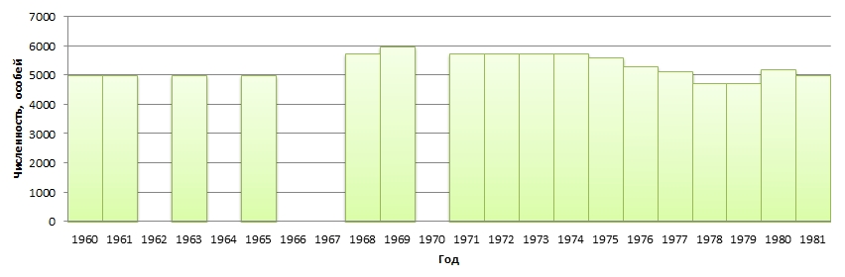
Рис. 19. Динамика численности кавказской серны в КГБЗ (после введения поправочных коэффициентов) в период оптимальной численности
Таблица 9
Оптимальная плотность и численность серны в пределах участков обитания северного макросклона ГКХ
№ уч. уч. | Вершина | Площадь, га | Оптимальная плотность, ос./1000 га | Оптимальная численность, ос.
2 | Джемарук | 2174 | 55,5 | 121
3 | Тыбга | 3004 | 55,5 | 167
4 | Абаго | 1809 | 166,5 | 301
5 | Чугуш | 6070 | 92,5 | 561
6 | Ассара | 4430 | 166,5 | 738
7 | Уруштен | 8100 | 55,5 | 450
8 | Псеашхо | 9100 | 18,5 | 168
9 | Аишхо | 7500 | 18,5 | 139
10 | Алоус | 5046 | 92,5 | 467
12 | Дамхурц | 8970 | 18,5 | 166
13 | Цахвоа | 7864 | 18,5 | 145
15 | Фишт-Оштен | 6000 | 166,5 | 999
 |  | Всего особей |  | 4301

Таким образом, оптимальная численность поголовья серн в пределах северного макросклона ГКХ составляет около 4300 особей.

4.3. Западнокавказский тур (Capra caucasica)
Для туров, как и для серн, не характерны дальние миграции – перемещаясь в течение дня и года по различным высотным поясам, локальные группировки туров остаются в пределах 14 участков обитания в КГБЗ с начала их учета. Не перемещаются на новые участки туры и в результате антропогенного вмешательства, однако в основном не из-за высокой консервативности по отношению к местообитаниям, а из-за недоступности последних для воздействия человека. Миграции туры совершают только к местам расположения естественных и искусственных солонцов. В связи с этим вызывает опасение состояние группировки туров, обитающих на массивах Магишо и Лугань (Передовой хребет). На этом участке, не входящем в состав заповедника, расположен один из самых крупных природных солонцов, привлекающий огромное количество животных со всех прилегающих массивов. Для сохранения этой группировки туров необходима организация соответствующей охраны, что невозможно без включения района в состав заповедника (Бибина, 2008).
По среднемноголетним данным, локальные группировки тура на территории заповедника в основном немногочисленны. Отмечается всего пять районов (Абаго, Джуга, Алоус, Тыбга, Джемарук) с высокой плотностью тура (четыре из них находятся в пределах северного макросклона). Это территории с высокой емкостью среды, вместе составляющие половину общей численности популяции. Малочисленные группировки расположены в районах, где емкость среды по каким-либо причинам существенно снижена (Трепет, Ескина, Бибина, 2013б). С.А. Трепетом были высчитаны оптимальные плотности в пределах современных локальных группировок туров (Трепет, 2014). В соответствии с этими данными можно высчитать и оптимальную численность. В табл. 10 показаны значения для участков, расположенных только в пределах северного макросклона ГКХ (11 из 14).
Таблица 10
Оптимальная плотность тура в пределах участков обитания северного макросклона ГКХ (по данным учета)
№ уч. уч. | Вершина | Площадь, га | Оптимальная плотность, ос./1000 га | Оптимальная численность, ос.
2 | Джемарук | 2174 | 86 | 163
3 | Тыбга | 3004 | 75 | 231
4 | Абаго | 1809 | 77 | 175
5 | Чугуш | 6070 | 97 | 273
6 | Ассара | 4430 | 45 | 230
7 | Уруштен | 8100 | 52 | 365
8 | Псеашхо | 9100 | 45 | 273
9 | Аишхо | 7500 | 30 | 285
10 | Алоус | 5046 | 38 | 409
12 | Дамхурц | 8970 | 81 | 233
13 | Цахвоа | 7864 | 26 | 126
 |  | Всего особей |  | 2764

Однако, идентично ситуации в серной, для вычисления реальной численности туров, в том числе и оптимальной, необходимым представляется введение поправочных коэффицентов. На сравнительной гистограмме (рис. 20) демонстрируется соотношение численности тура по данным учета и после введения поправочных коэффициентов, вычисленных В.А. Котовым (Котов, 1960б).
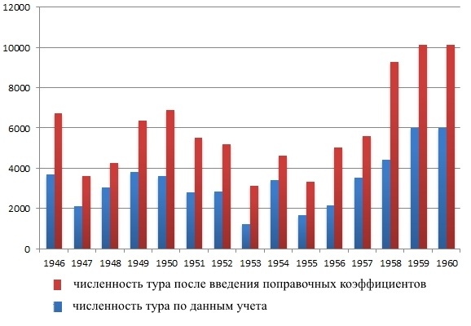
Рис. 20. Численность западнокавказского тура в пределах КГБЗ по данным учета и после введения поправочных коэффициентов

Средний поправочный коэффициент составляет 1,8. После введения коэффициента в данные по плотности и численности тура, получаем новые данные, представленные в табл. 11.
Таким образом, оптимальная численность поголовья туров в пределах северного макросклона ГКХ составляет около 5000 особей.
Периодом с оптимальной численностью выбирается 1970-1987 гг. Данные по численности в 1960-е гг. разнятся. Часть авторов утверждает, что численность туров в этот период составляла от 6000 до 10000. Другие указывают 15000 (Трепет, Ескина, Бибина, 2013б) и даже 16000 голов (Семагина, 1985). Сейчас не представляется возможным оценить достоверность этих данных. По этой причине период 1959-1987 гг., выбранный оптимальным для численности серны, для тура был сокращен до 1970-1987 гг.
Таблица 11
Оптимальная плотность и численность тура в пределах участков обитания северного макросклона ГКХ (после введения среднего поправочного коэффициента)
№ уч. уч. | Вершина | Площадь, га | Оптимальная плотность, ос./1000 га | Оптимальная численность, ос.
2 | Джемарук | 2174 | 135 | 293
3 | Тыбга | 3004 | 139 | 416
4 | Абаго | 1809 | 175 | 316
5 | Чугуш | 6070 | 81 | 492
6 | Ассара | 4430 | 94 | 415
7 | Уруштен | 8100 | 81 | 656
8 | Псеашхо | 9100 | 54 | 491
9 | Аишхо | 7500 | 68 | 513
10 | Алоус | 5046 | 146 | 736
12 | Дамхурц | 8970 | 47 | 420
13 | Цахвоа | 7864 | 29 | 226
15 | Фишт-Оштен | 6000 | 135 | 293
 |  | Всего особей |  | 4974

4.4. Горный зубр (Bison bonasus montanus)
Как уже было сказано в предыдущих главах, положение зубра на Кавказе остается неустойчивым, несмотря на весь комплекс биотехнических мероприятий, проводимых сотрудниками ООПТ, в которых реализуется программа по восстановления данного вида. В пределах КГБЗ, где сформировалась наиболее жизнеспособная популяция зубра, численность его за все время работ по восстановлению не превышала 1000 особей. До 1995 г. за пределами заповедника еще имелись локальные группировки зубров (максимальная численность около 600 голов в 80-е гг. XX в.), однако в данный момент они уничтожены полностью.
Кроме того, ареал их обитания постоянно сокращается, отступая от северных границ заповедника к центральным его частям, где во время зимовок зубр вынужден занимать несвойственные ему биотопы высокогорных лугов (Ескина, Трепет, Рудомаха, 2013б; Немцев, 1994; Трепет, 2005; Трепет, 2008б). Считается, что в условиях обитания в пределах свойственных ему биотопов, зубр способствует поддержанию сукцессионных рядов растительности, в частности, способствует возобновлению пихты на вырубках (Соколов, Темботов, 1993) и предотвращает зарастание лесных полян (Трепет, Ескина, 2008). Проведены исследования и по оценке влияния зубров на состав и структуру фитоценозов современных районов зимовок. Установлено негативное воздействие зубров на динамику высокогорных фитоценозов, связанное с антропогенной трансформацией пространственно-временной структуры популяции и активным вмешательством человека в естественные процессы, смещающим равновесие в системе «пастбище-копытные» (Казьмин, 1994; Ескина, Трепет, Рудомаха, 2013а). Однако есть и положительное влияние смены зубром зимних стаций – в естественных условиях зубр являлся бы пищевым конкурентом благородного оленя, особенно в зимний период, поедая до 90% его кормов (Ескина, Трепет, Рудомаха, 2013б; Александров, 1958; Александров, Голгофская, 1965). Смещение мест зимовок полностью исключило конкуренцию между данными видами. Совместного выпаса зубров и тура и серны также отмечено не было (Трепет, 2008а).
Все перечисленные факты говорят о том, что восстановленная популяция зубра на Кавказе так и не заняла оптимальную для себя экологическую нишу. Главным препятствием в этом был и остается человек (Соколов, Темботов, 1993). Следовательно, оценка потенциальной плотности и численности зубров на территории северного макросклона ГКХ в настоящее время не может быть проведена, поскольку неизвестно, сможет ли популяция в ближайшей перспективе освоить свойственную ей экологическую нишу, приспособившись к современным условиям постоянного антропогенного стресса, или останется в рамках настоящей, нехарактерной для нее, где будет неблаготворно влиять на растительность, и где уже близка к превышению допустимой емкости среды (Ескина, Трепет, Рудомаха, 2013а; Трепет, Ескина, 2008; Трепет, 2008а, 2008б). Неясно также, как поведет себя численность популяции, обитающей в пределах КГБЗ, в условиях невмешательства человека в ее существование.
Стоит заметить, что вопрос будущего зубров на Кавказе давно является дискуссионным. Одни специалисты считают, что необходимо уничтожить всех гибридных зубров (потомков зубробизона), заменив их чистокровными животными кавказско-беловежской линии, во избежание скрещивания гибридов с чистокровными популяциями с последующей их гибридизацией. Эта угроза особенно велика на Центральном Кавказе, где бок о бок живут чистокровные зубры в Северной Осетии и гибриды в Кабардино-Балкарии. Подобного мнения придерживаются М.А. Заболоцкий, А.К. Темботов и В.Е. Соколов (Соколов, Темботов, 1993). Противоположное мнение, как правило, высказывают сотрудники КГБЗ. Они считают, что гибридные зубры более жизнеспособны и адаптированы к условиям гор, чем чистокровные.
Однако все исследователи сходятся во мнении, что именно антропогенный фактор является препятствием к достижению цели реакклиматизации зубров на Кавказе. Браконьерство, развитие инфраструктуры и рекреации в периферийных частях ООПТ – вот неполный перечень негативных воздействий на зубра. Перемещение части популяции с северной границы в центральную часть КГБЗ является еще одним доказательством данного факта. Вопрос о правомочности существования гибридов зубробизонов на Кавказе требует дальнейшего обсуждения (Соколов, Темботов, 1993).

4.5. Потенциальное расселение благородного оленя, кавказской серны и западнокавказского тура в пределах северного макросклона Главного Кавказского хребта
Для наглядного отображения потенциального расселения исследуемых копытных были составлены две карты-схемы масштаба 1:560 300 – общая для тура и серны (рис. 21), поскольку эти виды занимают одни участки обитания, и отдельная для оленя (рис.22).
Основой служил космоснимок масштаба 1:2050000 и топографические карты республики Адыгея (http://kishar.ru/maps/keymaps.php) и Карачаево-Черкесской республики (http://kavkaz-map.ru/1081757.html) масштаба 1:1000000 и 1:2000000 соответственно.
С учетом дизъюнктивного характера ареалов оленя, серны и тура, локально охватывающих области конкретных местообитаний вокруг пиков и вершин, был выбран точечный способ отображения.
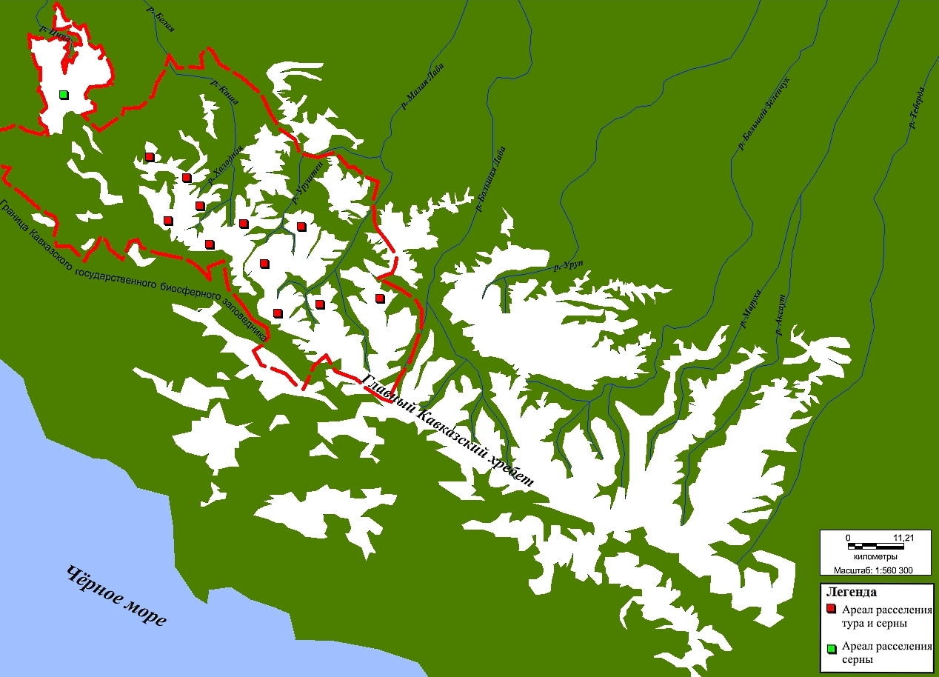
Рис. 21. Потенциальное расселение тура и серны в пределах северного макросклона ГКХ
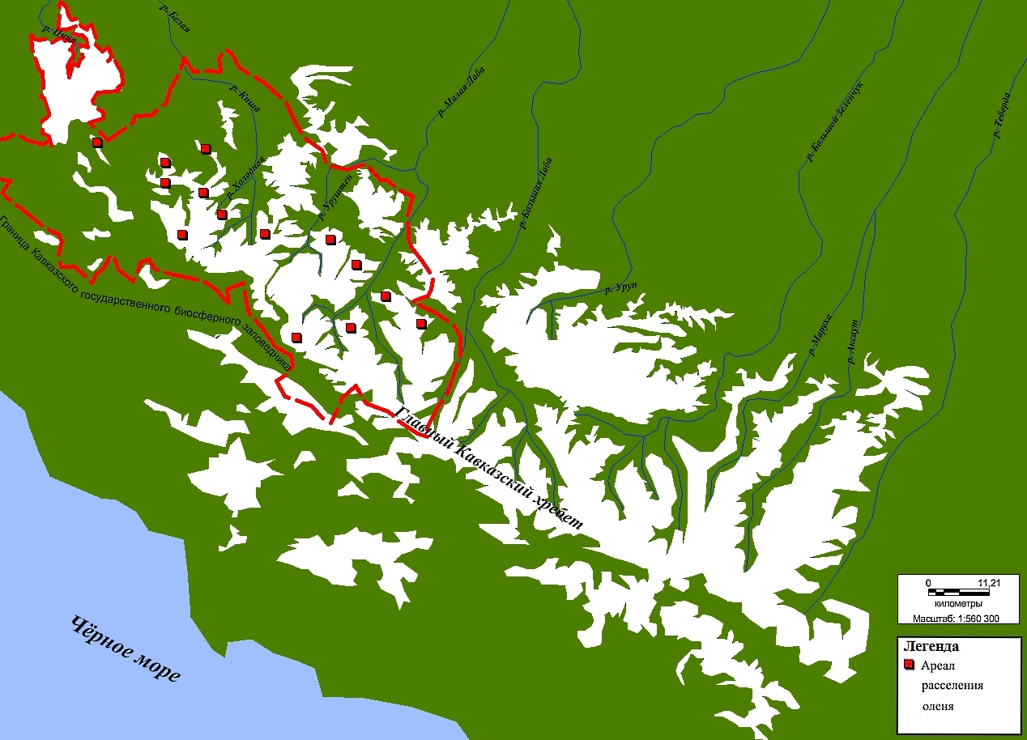
Рис. 22. Потенциальное расселение оленя в пределах северного макросклона ГКХ

4.6. Пищевая конкуренция между благородным оленем, кавказской серной и западнокавказским туром
Вопрос пищевой конкуренции между благородным оленем, кавказской серной и западнокавказским туром часто затрагивается в работах сотрудников КГБЗ. В настоящее время общепринято, что данные виды не испытывают межвидовой пищевой конкуренции. В частности, этому способствует территориальное перераспределение копытных, обусловленное их разными потребностями в химических веществах. Так, например, в весенний период самки и молодняк оленей поедает пищу с повышенным содержанием фосфора, а туры и самцы оленей – с повышенным содержанием кальция (Семагина, 1985). Самцам оленям необходимо поедать кальций в весенний период из-за активного роста рогов, что обуславливает их нахождение на больших высотах, чем самки (это особенность была отмечена нами в главе 2). Р.Н. Семагиной в качестве еще одного фактора, сдерживающего межвидовую конкуренцию, отмечено и разнообразие растительных сообществ и видов растений со сходным химическим составом, позволяющее животным держаться в пределах разных поясов (табл. 12).
Таблица 12
Высотные пояса, занимаемые копытными в летний и зимний период в КГБЗ
 | Стации
Вид | Зимние | Летние
Благородный олень | Субальпийские, альпийские | Лесные
Кавказская серна | Лесные | Субальпийские, альпийские
Западнокавказский тур | Лесные | Субальпийские, альпийские

Западнокавказский тур и кавказская серна, занимающие одни высотные пояса в течение года и, более того, имеющие почти идентичный ареал распространения в пределах КГБЗ, тем не менее, осваивают разные биотопы. Серны малочисленны в местах широкого распространения туров, и наоборот (Соколов, Темботов, 1993).
Однако в условиях современного уровня антропогенного пресса замечено переселение копытных в несвойственные им биотопы. Выше было подробно описано подобное переселение зубров на зимовки из предгорий в высокогорье, но смещение вертикального распределения в зимний период зафиксировано в последнее время и для оленя (Трепет, Ескина, 2012). Пока смещение произошло лишь на 300 м (с 1500 м н.у.м. до 1600-1800 м н.у.м.) и его ограничивает высота снежного покрова, критическое значение которой для оленя составляет 0,5 м. Однако нельзя утверждать, что тенденция подобного переселения не будет замечена впредь. Антропогенным беспокойством С.А. Трепет объясняет и распространение тура в пределах недоступных человеку местообитаний (Трепет, 2014). Как известно, данный вид может расселяться на высотах от 400 м н.у.м. (Соколов, Темботов, 1993), однако в КГБЗ он в основном распространен в альпийском поясе.
Исходя из вышесказанного, представляется необходимым оценить потенциальную пищевую конкуренцию среди исследуемых копытных.
По данным В.Н. Александрова, А.В. Дубеня и В.А. Котова (Александров, 1968; Дубень, 1985; Котов, 1968) были составлены сводные таблицы летних и зимних кормов копытных, разбитых по группам растений (Приложение, табл. 15, 16). На их основе были составлены таблицы видов растений, поедаемыми копытными совместно (Приложение, табл. 17, 18).
Ниже представлены сравнительные таблицы по количеству растений, поедаемых исследуемыми видами по отдельности и совместно (табл. 13, 14).

Таблица 13
Количество растений, поедаемых копытными в КГБЗ, по отдельности и совместно (в летний период)
 | Благородный олень |  |  | Серна кавказская |  |  | Западнокавказский тур
 | Поедаемых растений | Совместно с серной | Совместно с туром | Поедаемых растений | Совместно с оленем | Совместно с туром | Всего поедаемых растений | Совместно с оленем | Совместно с серной
Всего | 262 | 67 | 56 | 199 | 67 | 59 | 187 | 56 | 59
Мхов, лишайников и грибов | 13 | 1 | 2 | 4 | 1 | 1 | 7 | 2 | 1
Папоротников | 7 | 0 | 0 | 0 | 0 | 0 | 3 | 0 | 0
Травянистых растений | 189 | 43 | 47 | 152 | 43 | 49 | 164 | 47 | 49
Деревьев, кустарников, полукустарничков, кустарничков | 50 | 22 | 7 | 41 | 22 | 9 | 13 | 7 | 9
Лианоподобных растений | 3 | 1 | 0 | 2 | 1 | 0 | 0 | 0 | 0
Таблица 14
Количество растений, поедаемых копытными в КГБЗ, по отдельности и совместно (в зимний период)
 | Благородный олень |  |  | Серна кавказская |  |  | Западнокавказский тур
 | Поедаемых растений | Совместно с серной | Совместно с туром | Поедаемых растений | Совместно с оленем | Совместно с туром | Всего поедаемых растений | Совместно с оленем | Совместно с серной
Всего | 62 | 20 | 11 | 39 | 20 | 9 | 38 | 11 | 9
Мхов, лишайников и грибов | 13 | 3 | 1 | 4 | 3 | 1 | 1 | 1 | 1
Папоротников | 1 | 0 | 0 | 0 | 0 | 0 | 0 | 0 | 0
Травянистых растений | 9 | 2 | 0 | 7 | 2 | 0 | 19 | 0 | 0
Деревьев, кустарников, полукустарничков, кустарничков | 39 | 15 | 10 | 28 | 15 | 8 | 18 | 10 | 8
На основе данных таблиц были построены диаграммы, отражающие процент растительных кормов, поедаемых совместно, от общего числа кормов каждого копытного (рис. 23-28).
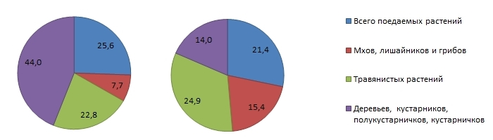
Рис. 23. Процент летних кормов оленя, поедаемых серной (слева) и туром (справа)
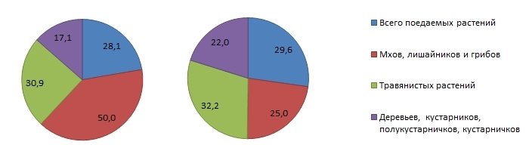
Рис. 24. Процент летних кормов серны, поедаемых оленем (слева) и туром (справа)
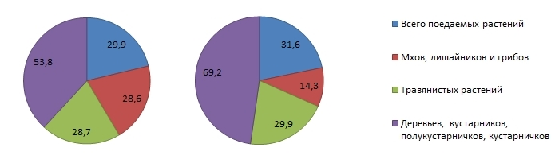
Рис. 25. Процент летних кормов тура, поедаемых оленем (слева) и серной (справа)

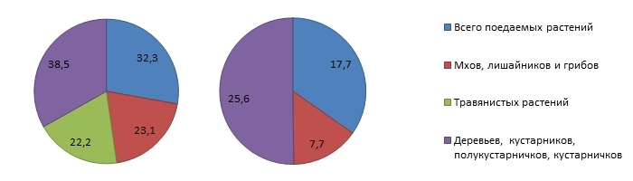
Рис. 26. Процент зимних кормов оленя, поедаемых серной (слева) и туром (справа)
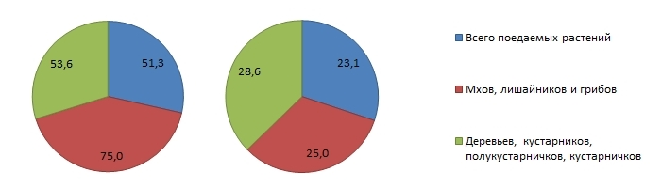
Рис. 27. Процент зимних кормов серны, поедаемых оленем (слева) и туром (справа)
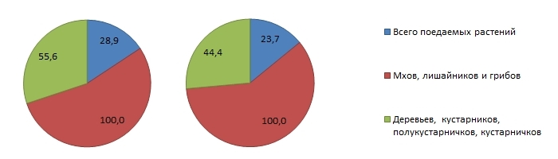
Рис. 28. Процент зимних кормов тура, поедаемых оленем (слева) и серной (справа)

По результатам анализа представленных данных можно сделать следующие выводы:
- Общая потенциальная пищевая конкуренция в летний и зимний период среди исследуемых копытных не превышает 32%, за исключением конкуренции для серны со стороны оленя в зимний период (51,3%).
- Наиболее высокая конкуренция в летний период характерна для группы растений жизненных форм «дерево», «кустарник», «полукустарничек», «кустарничек». Высокую конкуренцию может испытывать тур – как со стороны оленя (53,8%), так и со стороны серны (69,2 %). Олень также может испытывать конкуренцию со стороны серны (44,0 %).
- В зимний период вероятная конкуренция со стороны оленя для группы растений жизненных форм «дерево», «кустарник», «полукустарничек», «кустарничек» высока как для серны (53,6%), так и для тура (56,6%). Учитывая, что межвидовая конкуренция за данную группу растений у тура и серны и так достаточно высока (28,6% для серны и 44,4% для тура), вероятная конкуренция со стороны оленя может привести к негативным последствиям как для исследуемых копытных, так и для состояния растительных сообществ.
- Высокие значения конкуренции для серны и тура для группы «мхи, лишайники и грибы» в зимний период объясняются немногочисленностью видов, потребляемых копытными в это время (4 серной и 1 туром).

Результаты и выводы

В рамках данного исследования были получены следующие результаты и сделаны следующие выводы:
- Изучение данных об историческом и современном распространении исследуемых копытных на Кавказе показало, что в начале XX в. все виды, кроме зубра, имели широкое распространение. Сейчас ареал видов имеет мозаичное распространение и практически ограничивается территорией КГБЗ. Ареал исследуемых копытных продолжает сокращаться, и в ближайшей перспективе представляется вероятным полное или почти полное уничтожение северной и южной частей ареала исследуемых копытных (Боковой, Передовой, Скалистый хребты и южный макросклон ГКХ) из-за продолжающегося интенсивного антропогенного воздействия. По всей видимости, скоро ареал распространения объектов исследования будет ограничен «кубанской» частью северного макросклона ГКХ, в отсутствии более строгой охраны периферийных частей их ареалов.
- Основными лимитирующими факторами для исследуемых видов являются антропогенный, кормовой (наличие/отсутствие минеральной подкормки) и климатический (фактор многоснежных зим).
- Причины колебаний в динамике численности в пределах современного ареала распространения достоверно были выявлены для оленя (антропогенный, кормовой, климатический) и зубра (климатический антропогенный). Для тура и серны достоверных причин не выявлено, т.к. картина динамики численности искажена из-за несовершенства методики учета и недостатка данных.
- Оптимальная численность в пределах северного макросклона ГКХ составляет: для оленя 4150 особей, для серны 4300 особей, для тура 5000 особей. Достоверная оценка оптимальной численности зубра представляется невозможной.
- Отдельно проанализирован вопрос о потенциальной пищевой конкуренции между оленем, серной и туром в пределах исследуемой области. Выявлено, что дальнейшее переселение копытных в несвойственные им биотопы под действием антропогенного пресса может создать конкурентные пищевые отношения между ними, а обеспеченность кормовой растительной базой сделать лимитирующим фактором для динамики их численности в пределах ареала.
- Составлены две карты-схемы потенциального расселения копытных в пределах северного макросклона ГКХ – общая для тура и серны и отдельная для оленя.

Список литературы
- Аверин Ю.В., Насимович А.А. Птицы горной части северо-западного Кавказа // Труды КГПБЗ, вып. 1. М., 1938. С. 5-56.
- Александров В.Н. К изучению естественного питания зубров в Кавказском заповеднике // Труды КГПБЗ, вып. 4. 1958. С. 37-55.
- Александров В.Н. Материалы по экологии оленя в Кавказском заповеднике // Труды КГПБЗ, вып. 8. Краснодар, 1965. С. 161-173.
- Александров В.Н. Экология кавказского оленя // Труды КГПБЗ, вып. 10. М.: Лесная промышленность, 1968.С. 95-200.
- Александров В.Н., Голгофская К.Ю. Кормовые угодья зубров Кавказского заповедника // Труды КГПБЗ, вып. 8. Краснодар, 1965. С. 129-154.
- Бибина К.В. Состояние популяций тура (Carpa caucasica) и серны (Rupicarpa rupicarpa caucasica) в Кавказском заповеднике // Труды КГПБЗ, вып. 18. Майкоп, ООО «Качество», 2008. С. 129-135.
- Бондаренко С.В. Анализ лесной флоры Северо-Западного Кавказа // Известия Самарского научного центра Российской академии наук, 2011. Т. 13. № 1. С. 42-49.
- Волчанецкий И.Б., Пузанов И.И., Петров В.С. Материалы по орнитофауне северо-западного Кавказа // Труды научно-исследовательского института биологии и биологического факультета Харьковского государственного университета им А.М. Горького. Харьков: Изд-во Харьковского ун-та, 1962. Т. 32. С. 7-72.
- Гасанов Ш.Ш. Структурный анализ высотной поясности геосистем Северокавказского региона // Известия Дагестанского государственного педагогического университета. Естественные и точные науки, 2009. № 1. С. 62-70.
- Голгофская К.Ю. К дробному геоботаническому районированию Кавказского заповедника // Труды КГПБЗ, вып. 9. М., 1967. С. 119-156.
- Горчарук Л.Г., Семагина Р.Н. Влияние хозяйственной деятельности на высокогорные луга Западного Кавказа // Труды КГПБЗ, вып. 13, 1985. С. 130-145.
- Дубень А.В. Численность и структура популяции серн во взаимосвязи с некоторыми экологическими факторами // Труды КГПБЗ, вып. 13, 1985. С. 31-49.
- Дуров В.В., Спасовский Ю.Н. Методы учета млекопитающих в горах и предгорьях // Труды КГПБЗ, вып. 16: Биоразнообразие и мониторинг природных экосистем в Кавказском государственном природном биосферном заповеднике. Новочеркасск: ДОРОС, 2002. С. 177-195.
- Ескина Т.Г. Орография и климат территории Кавказского заповедника // Труды КГПБЗ, вып. 19: Особо охраняемые виды животных, растений и грибов в Кавказском заповеднике. Майкоп: ООО «Качество», 2009. C. 8-10.
- Ескина Т.Г., Трепет С.А., Акатова Т.Б., Бибин А.Р., Перевозов А.Г. Природоохранное зонирование территории заповедника // Труды КГПБЗ, вып. 19: Особо охраняемые виды животных, растений и грибов в Кавказском заповеднике. Майкоп: ООО «Качество», 2009. C. 208-220.
- Ескина Т.Г., Трепет С.А., Рудомаха Л.А. Зимнее питание и средообразующая роль горного зубра (Bison bonasus montanus) в Кавказском заповеднике // Труды КГПБЗ, вып. 20. Майкоп: типография «Графика», 2013а. С. 147-159.
- Ескина Т.Г., Трепет С.А., Рудомаха Л.А. Оценка качества угодий для горного зубра (Bison bonasus montanus) в Кавказском заповеднике // Труды КГПБЗ, вып. 20. Майкоп: типография «Графика», 2013б. С. 135-146.
- Жарков И.В. О взаимоотношениях серн с домашними животными на высокогорных пастбищах Северо-Западного Кавказа // Труды КГПБЗ, вып. 5. Майкоп: Адыгейское книжное издательство, 1959. С. 3-38.
- Зоны и типы поясности растительности России и сопредельных территорий. Карта для высших учебных заведений. Масштаб 1 : 8 000 000. Под ред. Г.Н. Огуреевой. М.: ЭКОР, 1999а.
- Зоны и типы поясности растительности России и сопредельных территорий. Пояснительный текст и легенда к карте масштаба 1 : 8 000 000. Под ред. Г.Н. Огуреевой. М., 1999б, 64 с.
- Казьмин В.Д. Характер освоения кормовых ресурсов вольноживущими зубрами Центрального Кавказа // Мат. науч. конф., посвященной 70-летию образования КГБЗ «Итоги и перспективы экологического мониторинга в заповедниках». Сочи, 1994. С. 65-67.
- Калугин С.Г. Зубры в естественных условиях Кавказского заповедника // Труды КГПБЗ, вып. 4. 1958. С. 4-36.
- Калугин С.Г. Разведение зубров в Кавказском заповеднике // Труды КГПБЗ, вып. 8. Краснодар, 1965. С. 155-160.
- Котов В.А. Количественный учет серн в Кавказском заповеднике // Труды КГПБЗ, вып. 6. 1960а. С. 185-189.
- Котов В.А. Количественный учет туров в Кавказском заповеднике и некоторые вопросы их экологии // Труды КГПБЗ, вып. 6. 1960б. С. 165-183.
- Котов В.А. Кубанский тур, его экология и хозяйственное значение // Труды КГПБЗ, вып. 10. М.: Лесная промышленность, 1968. С. 201-292.
- Котов В.А. Распространение благородного оленя в Краснодарском крае // Труды КГПБЗ, вып. 5. Майкоп, 1959. С. 141-147.
- Котов В.А., Рябов Л.С. Промысловые и ценные млекопитающие предгорных и горных районов Краснодарского края // Труды КГПБЗ, вып. 7. Майкоп, 1963. С. 145-190.
- Крайнова Л.В. Зоологические работы в Кавказском заповеднике за 20 лет // 20 лет Кавказского государственного заповедника. М., 1957. C. 36-49.
- Насимович А.А. Новые данные по биологии серны на Западном Кавказе // Труды КГПБЗ, вып. 3. 1949а. С. 51-64.
- Насимович А.А. Очерк экологии западнокавказского тура // Труды КГПБЗ, вып. 3. 1949б. С. 5-38.
- Насимович А.А. Учет туров в Кавказском заповеднике в июне 1935 г. // Труды КГПБЗ, вып. 2. 1936. С. 18-21.
- Немцев А.С. Становление биохорологической структуры популяции горных зубров и ее мониторинг // Мат. науч. конф., посвященной 70-летию образования КГБЗ «Итоги и перспективы экологического мониторинга в заповедниках». Сочи, 1994. С. 111-113.
- Романика Л.И. К характеристике основных абиотических компонентов природного комплекса Кавказского заповедника // Труды КГПБЗ, вып. 11. Краснодарское кн. изд-во,1977. С. 34-42
- Ромашин А.В. Особенности динамики жвачных животных Кавказского заповедника // Труды КГПБЗ, вып. 15. Сочи, 1994а. С. 193-201.
- Ромашин А.В. Оценка биомассы копытных и пастбищной нагрузки в высокогорных луговых фитоценозах на примере популяции западнокавказского тура // Мат. науч. конф., посвященной 70-летию образования КГБЗ «Итоги и перспективы экологического мониторинга в заповедниках». Сочи, 1994б. С. 148-150.
- Рухлядев Д.П. Гельминтофауна серн, туров, оленей и косуль в Кавказском заповеднике // Труды КГПБЗ, вып. 5. Майкоп: Адыгейское книжное издательство, 1959. С. 95-124.
- Садовников В.А. Древние пастушеские поселения Кавказского биосферного заповедника // Труды КГПБЗ, вып. 16: Биоразнообразие и мониторинг природных экосистем в Кавказском государственном природном биосферном заповеднике. Новочеркасск: ДОРОС, 2002. С. 318-324.
- Семагина Р.Н. Взаимосвязь растительности высокогорных лугов с популяциями копытных животных заповедника // Труды КГПБЗ, вып. 13, 1985. С. 21-31.
- Семагина Р.Н. Роль высокогорных лугов в экосистемах // Заповедная пирамида. Сочи, 1994. С. 104-127.
- Семагина Р.Н., Туниев Б.С. Научные исследования в Кавказском заповеднике за 80 лет // Труды КГПБЗ, вып. 17: 80 лет Кавказскому заповеднику - путь от Великокняжеской охоты до Всемирного природного наследия. Сочи: «Проспект», 2003, С. 7-45.
- Соколов В.Е., Темботов А.К. Позвоночные Кавказа. Млекопитающие. Копытные. М.: Наука, 1993, 528 с.
- Соколов В.Е., Темботов А.К. Позвоночные Кавказа. Млекопитающие. Насекомоядные. М.: Наука, 1989. С. 12-18.
- Теплов В.П. Волк в Кавказском заповеднике // Труды КГПБЗ, вып. 1. М., 1938. С. 343-366.
- Трепет С.А. Копытные Северо-Западного Кавказа: современное состояние и механизмы устойчивости популяции // Труды КГПБЗ, вып. 22. Краснодар: Кубанское книжное издательство, 2014, 152 с.
- Трепет С.А. Влияние элиминирующих факторов на динамику популяции благородного оленя в Кавказском заповеднике // Труды КГПБЗ, вып. 16: Биоразнообразие и мониторинг природных экосистем в Кавказском государственном природном биосферном заповеднике. Новочеркасск: ДОРОС, 2002. С. 196–204.
- Трепет С.А. Горный зубр // Природа, 2005. № 7. С. 48-57.
- Трепет С.А. Млекопитающие в Красной книге Адыгеи // Мат. межд. научн.-практ. конф. «Экологические проблемы современности. Рациональное природопользование и сохранение биоразнообразия». Майкоп, 2010. Т. 3. С. 208-211.
- Трепет С.А. Особенности использования пространства аборигенными (Bison bonasus caucasicus) и восстановленными (Bison bonasus montanus) зубрами в зимний период в условиях Северо-Западного Кавказа // Зоологический журнал, 2008а. Т. 87. № 6. С. 1-9.
- Трепет С.А. Особенности расселения зубров на Северо-Западном Кавказе // Зоологический журнал, 2008б. Т. 87. № 12. С. 1518-1523.
- Трепет С.А. Состояние популяции благородного оленя (Cervus elaphus maral) в Кавказском заповеднике // Труды КГПБЗ, вып. 18. Майкоп, ООО «Качество», 2008в. С. 172-180.
- Трепет С.А., Акатов В.В. Редкие виды и их сохранение. Учебно-методическое пособие. Майкоп: ИП Войнов Д.В, 2010, 178 с.
- Трепет С.А., Бибина К.В. Парнокопытные // Труды КГПБЗ, вып. 19: Особо охраняемые виды животных, растений и грибов в Кавказском заповеднике. Майкоп: ООО «Качество», 2009. C. 105-118.
- Трепет С.А., Ескина Т.Г. Влияние зубра (Bison bonasus montanus) и оленя (Cervus elaphus maral) на динамику полян в Кавказском заповеднике // Бюллетень Московского общества испытателей природы, отдел биологический. М.: Издательство Московского университета, 2008. Т. 113, вып. 6. С. 3-10.
- Трепет С.А., Ескина Т.Г. Влияние средовых факторов на динамику численности и пространственную структуру популяции благородного оленя (Cervus elaphus maral) в Кавказском заповеднике // Зоологический журнал, 2011. Т. 90. № 6. С. 1-13.
- Трепет С.А., Ескина Т.Г. Механизмы устойчивости популяции благородного оленя (Cervus elaphus maral) и горного зубра (Bison bonasus montanus) на Северо-Западном Кавказе // Зоологический журнал, 2012. Т. 91. № 3. С. 362-369.
- Трепет С.А., Ескина Т.Г. Особенности современной динамики популяции благородного оленя (Cervus elaphus maral) в Кавказском заповеднике // Зоологический журнал, 2017. Т. 96. № 1. С. 99-105.
- Трепет С.А., Ескина Т.Г., Бибина К.В. Влияние факторов среды на динамику численности и пространственную структуру популяции серны (Rupicarpa rupicarpa caucasica) в Кавказском заповеднике // Труды КГПБЗ, вып. 20. Майкоп: типография «Графика», 2013а. С. 181-196.
- Трепет С.А., Ескина Т.Г., Бибина К.В. Влияние факторов среды на динамику численности и пространственную структуру популяции тура (Carpa caucasica) в Кавказском заповеднике // Труды КГПБЗ, вып. 20. Майкоп: типография «Графика», 2013б. С. 160-180.
- Трепет С.А., Перевозов А.Г., Акатова Т.В., Туниев Б.С., Газарян С.В. Влияние туризма // Труды КГПБЗ, вып. 19: Особо охраняемые виды животных, растений и грибов в Кавказском заповеднике. Майкоп: ООО «Качество», 2009. C. 194-196.
- Трепет С.А., Туниев Б.С. Браконьерство // Труды КГПБЗ, вып. 19: Особо охраняемые виды животных, растений и грибов в Кавказском заповеднике. Майкоп: ООО «Качество», 2009а. C. 199-201.
- Трепет С.А., Туниев Б.С. Влияние внутренней инфраструктуры заповедника // Труды КГПБЗ, вып. 19: Особо охраняемые виды животных, растений и грибов в Кавказском заповеднике. Майкоп: ООО «Качество», 2009б. C. 191-193.
- Цыцулина Е.А., Кудактин А.Н. Млекопитающие // Флора и фауна заповедников, вып. 81: Фауна Кавказского заповедника. М., 1999. С. 87-98.

Неопубликованные материалы:
- Трепет, С.А. Экспертное заключение «Экологического обоснования материалов, обосновывающих лимиты и квоты добычи охотничьих ресурсов на территории Краснодарского края в сезон охоты 2013-2014 гг. (за исключением особо охраняемых природных территорий федерального значения)», рукопись. Место хранения – КГБЗ.

Ресурсы сети Интернет:
- http://kishar.ru/maps/keymaps.php – топографическая карта республики Адыгея, масштаб 1:1000000.
- http://kavkaz-map.ru/1081757.html – топографическая карта Карачаево-Черкесской республики, масштаб 1:2000000.

ПРИЛОЖЕНИЕ

Таблица 15
Весенние, летние и осенние корма благородного оленя, кавказской серны и западнокавказского тура (по В.Н. Александрову, 1968; А.В. Дубеню, 1985; В.А. Котову, 1968)
№ п/п | Группа растений | Благородный олень | Кавказская серна | Западнокавказский тур
1 | Мхи, лишайники и грибы | Calliergon stramincum | Neckera crispa | Cetraria islandica
2 |  | Eurhynchium striatum | Neckera complanata | Lactarius deliciosus
3 |  | Mnium sp. | Usnea barbata | Lactarius valenus
4 |  | Cetraria islandica | Pleurotus ostreatus | Lactarius vellereus
5 |  | Cladonia alpestris |  | Licopodium sp.
6 |  | Cladonia rangiferina |  | Russulla sp.
7 |  | Lobaria pulmonaria |  | Usnea barbata
8 |  | Thamnalia vermicularis
9 |  | Usnea barbata
10 |  | Usnea florida
11 |  | Armillaria mellea
12 |  | Clavaria botrydis
13 |  | Russula foetens
14 | Папоротники | Anthyrium filix-femina |  | Athyrium alpestre
15 |  | Dryopteris oreopteris |  | Cystopteris frangilis
16 |  | Dryopteris filix-mas |  | Polystichum angulare
17 |  | Equisetum pratense
18 |  | Equisetum himale
19 |  | Struthiopteris filicastrum
20 |  | Polypodium vulgare
21 | Травянистые растения | Achillea griseo-virens | Achillea griseo-virens | Aconitum nasutum
22 |  | Achillea pubescens | Aegopodium podagraria | Agrostis planifilia
23 |  | Achillea setacea | Agrostis sp. | Alchemilla elata
24 |  | Aconitum confertiflorum | Alchemilla caucasica | Alchemilla sp.
25 |  | Aconitum cymbulatum | Alchemilla dura | Alopecurus sericeus
26 |  | Aconitum pubiceps | Alchemilla oxysepala | Androsace sp.
27 |  | Aegopodium podagraria | Alchemilla sericata | Anemone fasciculata
28 |  | Aetheopappus pulcherrimus | Alchemilla sp. sp. | Anemone umbellata
29 |  | Agasyllis caucasica | Alopecurus sericeus | Anthemis rudolphiana
30 |  | Agropyron caninum | Anemone fasciculata | Anthemis saportana
31 |  | Agrostis alba | Anthemis platiglossa | Anthoxanthum odoratum
32 |  | Agrostis macrantha | Anthemis rudolphiana | Arenaria lychnidea
33 |  | Alchemilla caucasica | Anthoxanthum odoratum | Aster alpinus
34 |  | Alchemilla oxypetala | Anthyllis caucasica | Aster caucasicus
35 |  | Alchemilla rigida | Aquilegia olympica | Astragalus
36 |  | Alectorolophus major | Astragalus freynii | Astrantia maxima
№ п/п | Группа растений | Благородный олень | Кавказская серна | Западнокавказский тур
37 |  | Allium victorialis | Astragalus levieri | Asyneuma campanuloides
38 |  | Alopecurus sericeus | Betonica grandiflora | Betonica grandiflora
39 |  | Alyssum murale | Betonica nivea | Bromus variegatus
40 |  | Anemone fasciculta | Bupleurum polimorphum | Bupleurum sp.
41 |  | Anthemis melanoloma | Calamagrostis epigeios | Calamagrostis arundinacea
42 |  | Anthemis rudolphiana | Campanula ausehieri | Caltha polypetala
43 |  | Anthoxanthum odoratum | Campanula collina | Campanula aucheri
44 |  | Anthyllis boissieri | Campanula lactiflora | Campanula sarmatica
45 |  | Aristella bromoides | Campanula tridentata | Campanula tridentata
46 |  | Aruncus vulgaris | Cardamine uliginosa | Cardamine uliginosa
47 |  | Asperula caucasica | Carex huetiana | Carex medwedewii
48 |  | Asperula odorata | Carex sp. sp. | Carex sp.
49 |  | Astrantia maxima | Carex tristis | Carex tristis
50 |  | Betonica grandiflora | Carum caucasicum | Carum caucasicum
51 |  | Betonica officinalis | Carum meifolium | Centaurea sp.
52 |  | Brachypodium pinnatum | Centaurea nigrofimbria | Cephalaria gigantea
53 |  | Brachypodium silvaticum | Centaurea sp. | Cerastium dahuricum
54 |  | Briza clatior | Cephalaria caucasica | Chaerophyllum millefolium
55 |  | Brunella vulgaris | Cephalaria gigantea | Chaerophyllum roseum
56 |  | Bupleurum polyphyllum | Cerinthe alpina | Chaerophyllum rubellum
57 |  | Calamagrostis arundinacea | Chaerophyllum aureum | Chamaenerium angustifolium
58 |  | Calamagrostis caucasica | Chaerophyllum borodinii | Cicerbita sp.
59 |  | Campanula latifolia | Chaerophyllum hirsutum | Cirsium simplex
60 |  | Campanula rapunculoides | Chamaemelum caucasicum | Cobresia sp.
61 |  | Campanula trachelium | Chamaenerium angustifolium | Colpodium variegatum
62 |  | Campanula tridentata | Chamaesciadium acaule | Coronilla cappadocica
63 |  | Cardamine uliginosa | Cicerbita abietina | Delphinium dasycarpum
64 |  | Carduus acanthoides | Cicerbita racemosa | Deschampsia caespitosa
65 |  | Carex caucasica | Cirsium simplex | Deschampsia flexuosa
66 |  | Carex leporina | Colpodium ponticum | Doronicum oblongifolium
67 |  | Carex medwedewii | Colpodium variegatum | Doronicum sp.
68 |  | Carex pilosa | Colpodium versicolor | Draba imbricata
69 |  | Carex silvatica | Corydalis conoriza | Draba scabra
70 |  | Carex tristis | Dactylis glomerata | Erigeron alpinus
№ п/п | Группа растений | Благородный олень | Кавказская серна | Западнокавказский тур
71 |  | Carum alpinum | Deschampsia sp. | Euphorbia petrophila
72 |  | Centaurea phrygia | Dianthus sp. sp. | Festuca montana
73 |  | Centaurea sp. | Erigeron alpinus | Festuca ovina
74 |  | Cephalaria caucasica | Festuca drimea | Festuca sulcata
75 |  | Cephalaria gigantea | Festuca gigantea | Festuca varia
76 |  | Cerastium dahuricum | Festuca montana | Fritillaria lutea
77 |  | Chaerophyllum caucasicum | Festuca ovina | Galium cruciata
78 |  | Chaerophyllum millefolium | Festuca rubra | Galium valantioides
79 |  | Chaerophyllum roseum | Festuca sulcata | Gentiana oschtenica
80 |  | Chaerophyllum rubellum | Festuca varia | Gentiana septemfida
81 |  | Chamaenerium angustifolium | Fragaria vesca | Gentiana sp.
82 |  | Cicerbita abietina | Gentiana oschtenica | Geranium gymnocaulon
83 |  | Cicerbita grandis | Gentiana semptemfida | Geranium pratense
84 |  | Cicerbita olgae | Gentiana sp. | Geranium ruprechti
85 |  | Cinna latifolia | Geranium gymnocaulon | Geum rivale
86 |  | Circaea lutetiana | Geranium robertianum | Geum sp.
87 |  | Cirsium arachnoideum | Geranium silvaticum | Gymnadenia conopsea
88 |  | Cirsium dealbatum | Hedysarum caucasicum | Gypsophila tenuiflora
89 |  | Cirsium simplex | Heracleum aconitofolium | Hedysarum caucasicum
90 |  | Cirsium thricholoma | Heracleum lescovi | Helictotrichon asiaticus
91 |  | Coronilla balansae | Heracleum pubescens | Helictotrichon sp.
92 |  | Dactylis glomerata | Hieracium sp. | Heracleum colchicum
93 |  | Delphinium dasycarpum | Inula grandiflora | Heracleum pubescens
94 |  | Delphinium schmalhausenii | Jurinea arachnoidea | Hieracium sp.
95 |  | Dentaria bulbifera | Jurinea depressa | Hypericum nummularioides
96 |  | Deschampsia caespitosa | Knauta heterotricha | Iris furcata
97 |  | Deschampsia flexuosa | Knautia montana | Iris sibirica
98 |  | Dianthus cyri | Kobresia schoenoides | Jurinea arachnoidea
99 |  | Epilobium montanum | Lactuca sp. | Knautia heterotricha
100 |  | Erigeron orientale | Lapsana sp. | Knautia montana
101 |  | Festuca caucasica | Leontodon asper | Koeleria nitidula
102 |  | Festuca gigantea | Leontodon hispidus | Lamium sp.
103 |  | Festuca montana | Leontodon sp. | Ligularia sibirica
104 |  | Festuca sp. | Luzula sp. | Lloydia serotina
105 |  | Festuca supina | Macrotomia echioides | Luzula multiflora
106 |  | Festuca varia | Milium schmidtianum | Macrotomia cehioides
107 |  | Filipendula ulmaria | Muscari szovitsianum | Milium schmidtianum
№ п/п | Группа растений | Благородный олень | Кавказская серна | Западнокавказский тур
108 |  | Galega orientalis | Myosotis alpestris | Muscari coerulcum
109 |  | Galeopsis tetrahit | Myosotis amoena | Muscari racemosum
110 |  | Galium cruciata | Myosotis arvensis | Myosotis alpestris
111 |  | Galium verum | Nardus stricta | Myosotis sp.
112 |  | Gentiaca septemfida | Onobrychis bibersteinii | Onobrychis biebersteinii
113 |  | Gentiana schistocalyx | Orchis caucasica | Onobrychis oxytropoides
114 |  | Geranium collinum | Oxytropis sp. | Orchis sp.
115 |  | Geranium gymnocaulon | Pedicularis condensata | Orobus cyaneus
116 |  | Geranium platypetalum | Pedicularis sibtorpii | Oxalis acetosella
117 |  | Geranium robertianum | Petasites officinale | Oxytropis kubanensis
118 |  | Geranium silvaticum | Phleum alpinum | Pastinaca sp.
119 |  | Geum urbanum | Phleum pratense | Pedicularis caucasica
120 |  | Gnaphalium silvaticum | Plantago lanceolata | Pedicularis condensata
121 |  | Grossheimia ossica | Plantago major | Pedicularis nordmanniana
122 |  | Hedysarum caucasicum | Plantago saxatilis | Pedicularis sibthorpii
123 |  | Helianthemum nummularium | Plantago sp. | Pedicularis wilhelmsiana
124 |  | Helictotrichon pubescens | Poa alpina | Petasites officinale
125 |  | Heracleum asperum | Poa longifolia | Phleum alpinum
126 |  | Heracleum pubescens | Poa nemoralis | Phleum phleoides
127 |  | Hesperis matronalis | Poa sp. | Plantago caucasica
128 |  | Hieracium laevigatum | Polygala alpicola | Plantago lanuginosa
129 |  | Hieracium sp. | Polygonum carneum | Plantago saxatilis
130 |  | Hypericum hirsutum | Potentilla sp. | Poa longifolia
131 |  | Hypericum polygonifolium | Psephellus hypoleucus | Polygala alpicola
132 |  | Hyssopus angustifolium | Pulmonaria molissima | Polyginum carneum
133 |  | Impatiens noli-tangere | Pulsatilla aurea | Polygonum sp.
134 |  | Inula grandiflora | Pulsatilla violacea | Potentilla brachypetala
135 |  | Iris sibirica | Ranunculus helenae | Potentilla gelida
136 |  | Juncus effusus | Ranunculus oreophilus | Potentilla reptans
137 |  | Juncus sp. | Ranunculus raddeanus | Potentilla sp.
138 |  | Knautia heterotricha | Ranunculus sp. | Primula algida
139 |  | Knautia montana | Rumex acetosa | Primula amoena
140 |  | Kobresia persica | Rumex alpinus | Primula macrocalyx
141 |  | Lactuca sp. | Rumex confersus | Psephellus dealbatus
142 |  | Lamium album | Rumex sp. | Psephellus hypoleucus
143 |  | Lapsana grandiflora | Scabiosa caucasica | Psephellus maleevii
144 |  | Lapsana intermedia | Scropnularia olimpica | Pulsatilla aurea
145 |  | Lathyrus pratensis | Secale kuprianovii | Pulsatilla violace
146 |  | Ligusticum physospermifolium | Secale sp. | Ranunculus caucasicus
147 |  | Linum hirsutum | Sedum stoloniferum | Ranunculus creophylus
148 |  | Lotus caucasicum | Sempervivum cauc. | Ranunculus raddeanus
№ п/п | Группа растений | Благородный олень | Кавказская серна | Западнокавказский тур
149 |  | Luzula pilosa | Senecio jacquinianus | Ranunculus sp.
150 |  | Milium effusum | Senecio pyroglossum | Rhynchocorys elephas
151 |  | Milium schmidtianum | Sibbaldia parviflora | Rumex alpinus
152 |  | Minuartia sp. | Silene lychnidea | Rumex arifolius
153 |  | Nardus glabriculmis | Silene marcowiczii | Rumex sp.
154 |  | Orobus aureus | Silene ruprechtii | Sacguisorba officinalis
155 |  | Pastinaca armena | Silene vulgaris | Salvia glutinosa
156 |  | Pedicularis atropurpurea | Sisimbrium sp. | Saxifraga sibirica
157 |  | Petasites albus | Taraxacum sp. | Saxifraga sp.
158 |  | Phleum alpinum | Taraxacum stevenii | Scabiosa caucasica
159 |  | Phleum phleoides | Thymus sp. | Scabiosa ochroleuca
160 |  | Pimpinella rhodantha | Tragopogom orientalis | Senecio amphibolus
161 |  | Plantago saxatilis | Tragopogon recticulatus | Senecio aurantiacus
162 |  | Poa iberica | Trifolium alpestre | Senecio taraxacifolius
163 |  | Poa longifolia | Trifolium campestre | Sibbaldia sp.
164 |  | Poa nemoralis | Trifolium canescens | Silene marcowiczii
165 |  | Polygonatum verticillatum | Trifolium montanum | Silene multifida
166 |  | Primula ruprechtii | Trollius patulus | Solidago caucasica
167 |  | Psephellus holophyllus | Valeriana alliariifolia | Swertia iberica
168 |  | Rumex acetosa | Valeriana alpestris | Taraxacum confusum
169 |  | Rumex alpinus | Valeriana colchica | Taraxacum porphyranthum
170 |  | Rumex arifolius | Veronica gentianoides | Taraxacum sp.
171 |  | Salvia glutinosa | Vicia sp. | Taraxacum stevenii
172 |  | Sanicula europaea | Viola sp. | Trifolium canescens
173 |  | Scabiosa caucasica |  | Trollius patulus
174 |  | Scilla slbirica |  | Valeriana alpestris
175 |  | Scopolia caucasica |  | Valeriana altiariaefolia
176 |  | Secale kupryanovii |  | Valeriana colchica
177 |  | Secale silvestre |  | Valeriana officinalis
178 |  | Secale sp. |  | Valeriana saxocola
179 |  | Senecio jacquinianus |  | Valeriana tiliaefolia
180 |  | Silene cyri |  | Veratrum lobelianum
181 |  | Silene latifolia |  | Verbascum sp.
182 |  | Silene multifida |  | Veronica gentianoides
183 |  | Silene sp. |  | Veronica sp.
184 |  | Silene wallichiana |  | Viola oreades
185 |  | Solidago virgaurea
186 |  | Stachys spectabilis
187 |  | Stellaria holostea
188 |  | Swertia iberica
189 |  | Symphytum asperum
190 |  | Telekia speciosa
191 |  | Thesium alpinum
192 |  | Tragopogon reticulatus
193 |  | Trifolium alpestre
194 |  | Trifolium canescens
№ п/п | Группа растений | Благородный олень | Кавказская серна | Западнокавказский тур
195 |  | Trifolium montanum
196 |  | Trifolium rytidosemium
197 |  | Trifolium trichocephalum
198 |  | Trisetum pratense
199 |  | Trollius patulus
200 |  | Tussilago farfara
201 |  | Urtica urens
202 |  | Valeriana alpestris
203 |  | Valeriana tiliaefolia
204 |  | Veratrum lobelianum
205 |  | Verbascum lychnitis
206 |  | Veronica gentianoides
207 |  | Vicia grossheimii
208 |  | Vicia sepium
209 |  | Vicia variabilis
210 | Деревья, кустарники, полукустарнички, кустарнички | Abies nordmanniana | Abies nordmanniana | Acer sp.
211 |  | Acer laetum | Acer pseudoplatanus | Betula pendula
212 |  | Acer trautvetteri | Acer sp. | Betula pubescens
213 |  | Alnus barbata | Acer trautvetteri | Daphne glomerata
214 |  | Alnus glutinosa | Alnus sp. | Empetrum hermaphroditum
215 |  | Alnus incana | Berberis sp. | Lonicera caucasica
216 |  | Berberis densiflora | Betula litvinovii | Picea orientalis
217 |  | Betula litwinovii | Betula pendula | Rosa sp.
218 |  | Betula pendula | Betula pubescens | Salix arbuscula
219 |  | Carpinus caucasica | Carpinus sp. | Salix caprea
220 |  | Cerasus avium | Castanea sativa | Vaccinium aretostaphylos
221 |  | Corylus avellana | Cerasus avium | Vaccinium myrtillus
222 |  | Cotoneaster racemiflora | Fagus orientalis | Vaccinium vitis-idaea
223 |  | Daphne glomerata | Ilex colchica
224 |  | Daphne mezereum | Juniperus sp.
225 |  | Empetrum hermaphroditum | Laurocerasus officinalis
226 |  | Euonymus europacus | Malus orientalis
227 |  | Fagus orientalis | Picea orientalis
228 |  | Ilex colchica | Pinus hamata
229 |  | Juniperus depressa | Populus tremula
230 |  | Laurocerasus officinalis | Prunus divaricata
231 |  | Lonicera caprifolium | Pyrus sp.
232 |  | Malus orientalis | Quercus sp.
233 |  | Picea orientalis | Rhododendron caucasicum
234 |  | Pinus hamata | Rhododendron ponticum
235 |  | Populus tremula | Ribes alpinum
236 |  | Prunus divaricata | Ribes biebersteinii
237 |  | Pyrus communis | Rosa sp.
238 |  | Rhododendron cauc. | Rubus caesicus
№ п/п | Группа растений | Благородный олень | Кавказская серна | Западнокавказский тур
239 |  | Rhododendron ponticum | Rubus idaeus
240 |  | Ribes alpinum | Rubus sp.
241 |  | Ribes biebersteinii | Ruscus hypophillum
242 |  | Rosa jundzillii | Salix arbuscula
243 |  | Rosa mollis | Salix caprea
244 |  | Rosa oxydon | Salix sp.
245 |  | Rosa spinosissima | Sorbus aucuparia
246 |  | Rubus caesius | Sorbus sp.
247 |  | Rubus vulgatus | Vaccinium arctostaphylos
248 |  | Salix caprea | Vaccinium myrtillus
249 |  | Sambucus nigra | Vaccinium vitis-idaea
250 |  | Sorbus aucuparia | Viscum album
251 |  | Sorbus boissierii
252 |  | Staphylea pinnata
253 |  | Taxus baccata
254 |  | Ulmus elliptica
255 |  | Ulmus scabra
256 |  | Vaccinium arctostaphylos
257 |  | Vaccinium myrtillus
258 |  | Vaccinium vitis-idaea
259 |  | Viscum album
260 | Лианоподобные растения | Hedera helix | Hedera colchica
261 |  | Humulus lupulus | Hedera helix
262 |  | Vitis silvestris
 | Всего растений | 262 | 199 | 187

Таблица 16
Зимние корма благородного оленя, кавказской серны и западнокавказского тура (по В.Н. Александрову, 1968; А.В. Дубеню, 1985; В.А. Котову, 1968)
№ п/п | Группа растений |  | Благородный олень | Кавказская серна | Западнокавказский тур
1 | Мхи, лишайники и грибы |  | Calliergon stramineum | Cetraria islandica | Usnea barbata
2 |  |  | Cetraria islandica | Neckera complanata
3 |  |  | Cladonia alpestris | Neckera crispa
4 |  |  | Cladonia rangiferina | Usnea barbata
5 |  |  | Eurhynchium striatum
6 |  |  | Fomes sp.
7 |  |  | Isothecium myurum
8 |  |  | Lobaria pulmonaria
9 |  |  | Mnium sp.
10 |  |  | Neckera complanata
11 |  |  | Thamnalia vermicularis
12 |  |  | Usnea barbata
13 |  |  | Usnea florida
14 | Папоротники |  | Anthyrium filix-femina
15 | Травянистые растения |  | Aegopodium podagraria | Deschampsia sp. | Anthemis rudolphiana
16 |  |  | Allium victorialis | Festuca gigantea | Anthemis saportana
17 |  |  | Carex silvatica | Festuca montana | Arenaria lychnidea
18 |  |  | Festuca montana | Festuca ovina | Bromus variegatus
19 |  |  | Festuca sp. | Festuca varia | Calamagrostis arundinacea
20 |  |  | Hesperis matronalis | Poa nemoralis | Campanula tridentata
21 |  |  | Leonurus sp. | Poa sp. | Cobresia sp.
22 |  |  | Poa sp. |  | Deschampsia flexuosa
23 |  |  | Urtica sp. |  | Draba imbricata
24 |  |  |  |  | Draba scabra
25 |  |  |  |  | Festuca ovina
26 |  |  |  |  | Festuca sulcata
27 |  |  |  |  | Gypsophila tenuiflora
28 |  |  |  |  | Phleum alpinum
29 |  |  |  |  | Phleum phleoides
30 |  |  |  |  | Plantago saxatilis
31 |  |  |  |  | Poa longifolia
32 |  |  |  |  | Sibbaldia sp.
33 |  |  |  |  | Veronica gentianoides
34 | Деревья, кустарники, полукустарнички, кустарнички |  | Abies nordmanniana | Abies nordmanniana | Abies nordmanniana
35 |  |  | Acer pseudoplatanus | Acer sp. | Acer sp.
36 |  |  | Acer sp. | Acer trautvetteri | Betula pendula
37 |  |  | Alnus sp. | Alnus sp. | Betula pubescens
№ п/п | Группа растений |  | Благородный олень | Кавказская серна | Западнокавказский тур
38 |  |  | Betula sp. | Betula litvinovii | Empetrum hermaphroditum
39 |  |  | Carpinus betulus | Betula pendula | Juniperis sabina
40 |  |  | Cerasus avium | Carpinus sp. | Juniperus depressa
41 |  |  | Corylus avellana | Fagus orientalis | Lonicera caucasica
42 |  |  | Crataegus oxyacantha | Grossularia reclinata | Picea orientalis
43 |  |  | Daphne mezereum | Ilex colchica | Pinus hamata
44 |  |  | Euonymus sp. | Juniperus sp. | Populus tremula
45 |  |  | Fagus orientalis | Laurocerasus officinalis | Rhododendron caucasicum
46 |  |  | Ilex colchica | Malus orientalis | Rhododendron ponticum
47 |  |  | Laurocerasus officinalis | Picea orientalis | Rosa sp.
48 |  |  | Lonicera caprifolium | Pinus hamata | Salix arbuscula
49 |  |  | Malus orientalis | Prunus divaricata | Salix caprea
50 |  |  | Padus racemosa | Quercus sp. | Vaccinium myrtillus
51 |  |  | Picea orientalis | Rhiladelphus caucasica | Vaccinium vitis-idaea
52 |  |  | Pinus hamata | Rhododendron caucasicum
53 |  |  | Populus tremula | Ribes alpinum
54 |  |  | Prunus divaricata | Rosa sp.
55 |  |  | Pyrus communis | Rubus caesicus
56 |  |  | Quercus sp. | Rubus sp.
57 |  |  | Rhododendron caucasicum | Ruscus hypophillum
58 |  |  | Rhododendron flavum | Salix caprea
59 |  |  | Rhododendron ponticum | Sorbus sp.
60 |  |  | Ribes biebersteinii | Vaccinium arctostaphylos
61 |  |  | Rosa sp. | Viscum album
62 |  |  | Rubus caesius
63 |  |  | Rubus idaeus
64 |  |  | Rubus vulgatus
65 |  |  | Salix caprea
66 |  |  | Sambucus nigra
67 |  |  | Sorbus aucuparia
68 |  |  | Taxus baccata
69 |  |  | Ulmus sp.
70 |  |  | Vaccinium myrtillus
71 |  |  | Viscum album
72 |  |  | Viscum austriacum
 | Всего растений |  | 62 | 39 | 38

Таблица 17
Весенние, летние и весенние корма благородного оленя, кавказской серны и западнокавказского тура, поедаемые совместно
 |  | Растения, поедаемые совместно:
№ п/п | Группа растений | Оленем и серной | Оленем и туром | Серной и туром
1 | Мхи, лишайники и грибы | Usnea barbata | Usnea barbata | Usnea barbata
2 |  |  | Cetraria islandica
3 | Травянистые растения | Achillea griseo-virens | Alopecurus sericeus | Alopecurus sericeus
4 |  | Aegopodium podagraria | Anthemis rudolphiana | Anemone fasciculata
5 |  | Alchemilla caucasica | Anthoxanthum odoratum | Anthemis rudolphiana
6 |  | Alopecurus sericeus | Astrantia maxima | Anthoxanthum odoratum
7 |  | Anthemis rudolphiana | Betonica grandiflora | Betonica grandiflora
8 |  | Anthoxanthum odoratum | Calamagrostis arundinacea | Campanula tridentata
9 |  | Betonica grandiflora | Campanula tridentata | Cardamine uliginosa
10 |  | Campanula tridentata | Cardamine uliginosa | Carex tristis
11 |  | Cardamine uliginosa | Carex medwedewii | Carum caucasicum
12 |  | Carex tristis | Carex tristis | Centaurea sp.
13 |  | Centaurea sp. | Centaurea sp. | Cephalaria gigantea
14 |  | Cephalaria caucasica | Cephalaria gigantea | Cirsium simplex
15 |  | Cephalaria gigantea | Cerastium dahuricum | Colpodium variegatum
16 |  | Chamaenerium angustifolium | Chaerophyllum millefolium | Erigeron alpinus
17 |  | Cicerbita abietina | Chaerophyllum roseum | Festuca montana
18 |  | Cirsium simplex | Chaerophyllum rubellum | Festuca ovina
19 |  | Dactylis glomerata | Chamaenerium angustifolium | Festuca sulcata
20 |  | Festuca gigantea | Cirsium simplex | Festuca varia
21 |  | Festuca montana | Delphinium dasycarpum | Gentiana oschtenica
22 |  | Festuca varia | Deschampsia caespitosa | Gentiana sp.
23 |  | Geranium gymnocaulon | Deschampsia flexuosa | Geranium gymnocaulon
24 |  | Geranium robertianum | Festuca montana | Hedysarum caucasicum
25 |  | Geranium silvaticum | Festuca varia | Heracleum pubescens
26 |  | Hedysarum caucasicum | Galium cruciata | Jurinea arachnoidea
27 |  | Heracleum pubescens | Geranium gymnocaulon | Knautia montana
28 |  | Hieracium sp. | Hedysarum cauc. | Milium schmidtianum
 |  | Растения, поедаемые совместно:
№ п/п | Группа растений | Оленем и серной | Оленем и туром | Серной и туром
29 |  | Knautia montana | Heracleum pubescens | Myosotis alpestris
30 |  | Lactuca sp. | Hieracium sp. | Pedicularis condensata
31 |  | Milium schmidtianum | Iris sibirica | Petasites officinale
32 |  | Phleum alpinum | Knautia heterotricha | Phleum alpinum
33 |  | Plantago saxatilis | Knautia montana | Plantago saxatilis
34 |  | Poa longifolia | Milium schmidtianum | Poa longifolia
35 |  | Poa nemoralis | Phleum alpinum | Polygala alpicola
36 |  | Rumex acetosa | Phleum phleoides | Potentilla sp.
37 |  | Rumex alpinus | Plantago saxatilis | Psephellus hypoleucus
38 |  | Scabiosa caucasica | Poa longifolia | Pulsatilla aurea
39 |  | Secale sp. | Rumex alpinus | Ranunculus raddeanus
40 |  | Senecio jacquinianus | Rumex arifolius | Ranunculus sp.
41 |  | Trifolium alpestre | Salvia glutinosa | Rumex alpinus
42 |  | Trifolium montanum | Scabiosa caucasica | Rumex sp.
43 |  | Trollius patulus | Silene multifida | Scabiosa caucasica
44 |  | Valeriana alpestris | Swertia iberica | Silene marcowiczii
45 |  | Veronica gentianoides | Trollius patulus | Taraxacum sp.
46 |  |  | Valeriana alpestris | Taraxacum stevenii
47 |  |  | Valeriana tiliaefolia | Trifolium canescens
48 |  |  | Veratrum lobelianum | Trollius patulus
49 |  |  | Veronica gentianoides | Valeriana alpestris
50 |  |  |  | Valeriana colchica
51 |  |  |  | Veronica gentianoides
52 | Деревья, кустарники, полукустарнички, кустарнички | Abies nordmanniana | Betula pendula | Acer sp.
53 |  | Acer trautvetteri | Daphne glomerata | Betula pendula
54 |  | Betula pendula | Empetrum hermaphroditum | Betula pubescens
55 |  | Cerasus avium | Picea orientalis | Picea orientalis
56 |  | Fagus orientalis | Salix caprea | Rosa sp.
57 |  | Ilex colchica | Vaccinium myrtillus | Salix arbuscula
58 |  | Laurocerasus officinalis | Vaccinium vitis-idaea | Salix caprea
59 |  | Malus orientalis |  | Vaccinium myrtillus
60 |  | Picea orientalis |  | Vaccinium vitis-idaea
61 |  | Pinus hamata
62 |  | Populus tremula
63 |  | Prunus divaricata
64 |  | Rhododendron caucasicum
65 |  | Rhododendron ponticum
66 |  | Ribes alpinum
67 |  | Ribes biebersteinii
 |  | Растения, поедаемые совместно:
№ п/п | Группа растений | Оленем и серной | Оленем и туром | Серной и туром
68 |  | Salix caprea
69 |  | Sorbus aucuparia
70 |  | Vaccinium arctostaphylos
71 |  | Vaccinium myrtillus
72 |  | Vaccinium vitis-idaea
73 |  | Viscum album
74 | Лианоподобные растения | Hedera helix

Таблица 18
Зимние корма благородного оленя, кавказской серны и западнокавказского тура, поедаемые совместно
 |  | Растения, поедаемые совместно:
№ п/п | Группа растений | Оленем и серной | Оленем и серной | Оленем и серной
1 | Мхи, лишайники и грибы | Cetraria islandica | Usnea barbata | Usnea barbata
2 |  | Neckera complanata
3 |  | Usnea barbata
4 | Травянистые растения | Festuca montana
5 |  | Poa sp.
6 | Деревья, кустарники, полукустарнички, кустарнички | Abies nordmanniana | Abies nordmanniana | Abies nordmanniana
7 |  | Acer sp. | Acer sp. | Acer sp.
8 |  | Alnus sp. | Picea orientalis | Betula pendula
9 |  | Fagus orientalis | Pinus hamata | Picea orientalis
10 |  | Ilex colchica | Populus tremula | Pinus hamata
11 |  | Laurocerasus officinalis | Rhododendron caucasicum | Rhododendron caucasicum
12 |  | Malus orientalis | Rhododendron ponticum | Rosa sp.
13 |  | Picea orientalis | Rosa sp. | Salix caprea
14 |  | Pinus hamata | Salix caprea
15 |  | Prunus divaricata | Vaccinium myrtillus
16 |  | Quercus sp.
17 |  | Rhododendron caucasicum
18 |  | Rosa sp.
19 |  | Salix caprea
20 |  | Viscum album

